UNIVERSIDADE POSITIVO

BACHARELADO EM SISTEMAS DE INFORMAÇÃO

BACHARELADO EM ENGENHARIA DA COMPUTAÇÃO

#### SISTEMA OCR FIELD SERVICE PARA GERENCIAMENTO DE ORDENS DE SERVIÇOS

# CURITIBA – PR

2021

ADRIANO LAURENCE MACHADO DE CARVALHO

ALEXSSANDRE JOSÉ DA SILVA

DAVID ERICK ARCARI

GABRIEL MORÉ MAIA

JULIANO HENRIQUE PEREIRA

#### SISTEMA OCR FIELD SERVICE PARA GERENCIAMENTO DE ORDENS DE SERVIÇOS

Documento apresentado como requisito parcial na disciplina de Trabalho de Conclusão de Curso II da Universidade Positivo para obtenção do grau de Bacharel em Sistemas da Informação e do Bacharel em Engenharia da Computação.

Orientador: Prof. MSc Leandro Escobar

**Versão Corrigida**

CURITIBA - PR

2021

#### SUMÁRIO

1. INTRODUÇÃO 5

1.1. Problema 5

1.2. Justificativa 5

2. OBJETIVO GERAL 7

3. PLANEJAMENTO 7

3.1. Escopo 7

3.2. Cronograma 10

3.3. Estimativa de custos 13

4. ESPECIFICAÇÃO TÉCNICA 13

4.1. Tecnologias 13

4.2. Especificação e modelagem 14

4.2.1. Diagrama de casos de uso 16

4.2.2. Detalhe dos casos de uso e regras de negócios 17

5. RESULTADOS OBTIDOS 55

5.1. Interfaces de usuário: 55

*5.1.1.* Login 55

5.1.2. Esqueci minha senha 55

5.1.4. Sobre 56

5.1.5. Categorias 56

5.1.6. Nova categoria: 57

5.1.7. Habilidades: 57

5.1.8. Nova habilidade: 58

5.1.9. Capacidades: 58

5.1.10. Nova capacidade: 59

5.1.11. Grupos: 59

5.1.12. Novo grupo: 60

5.1.14. Novo acordo: 61

5.1.17. Perfis de acesso: 62

5.1.18. Novo perfil de acesso 63

5.1.21. Atividades: 65

5.1.22. Novo chamado: 66

5.1.23. Meus chamados: 67

5.1.24. Fila de atividades: 68

5.1.25. Buscar atividades: 68

5.1.26. Meu perfil: 69

5.1.27. Alterar senha: 69

5.1.28. Conversas: 70

5.1.29. Contatos: 71

5.1.30. Chat: 71

6. CONCLUSÃO 72

7. REFERÊNCIA 73

# 1. INTRODUÇÃO

## 1.1. Problema

*Field service* ou serviços de campo, são atividades que necessitam de uma intervenção física para solucionar problemas acerca de softwares, manutenção de equipamentos, proteção aos dados da empresa e entre outros.

De acordo com o artigo online publicado pelo site Netsupport (2021), oferecer ao cliente serviços presenciais com ótimo atendimento e agilidade pode não ser uma tarefa fácil, podendo haver diversos obstáculos, exemplo como: Atribuição de tarefas e agendamentos confusos e conflitantes; falta de *feedback* sobre o andamento e conclusão dos chamados.

Serviços de campo que são bem executados se tornam ferramentas essenciais para maximizar o atendimento em todas as interações com o cliente. Isso tudo faz parte de uma governança de TI, um processo complexo que exige integração entre todas as partes de forma conjunta, para atingir melhores resultados.

Um dilema comum entre as empresas que possuem atendimentos realizados presencialmente é: mensurar e maximizar a eficiência do atendimento em campo, minimizando os custos de operação.

Por exemplo: Algumas empresas de campo têm um grande problema para medir o tempo em que seu time de suporte leva para realizar atendimentos aos usuários tais como, manutenções de computadores e impressoras, máquinas fabris, infraestrutura de rede, celulares, entre outros equipamentos. Tal situação se deve, em parte, a falta de um sistema eficiente que consiga apoiá-los com as demandas requisitadas pelos clientes.

## 1.2. Justificativa

De acordo Rockcontent (2020), o conceito de “transformação digital é um processo no qual as empresas fazem o uso da tecnologia para melhorar o desempenho, aumentar o alcance e garantir resultados melhores”.

Este conceito também é aplicado ao cenário de gerenciamento de serviços de campo, na qual as empresas buscam soluções digitais centralizadoras para impactar seus clientes e reduzir o custo de operação. Ainda segundo o site Rockcontent, sobre transformação digital, “Trata-se de uma mudança radical na estrutura das organizações, a partir da qual a tecnologia passa a ter um papel estratégico central, e não apenas uma presença superficial”. (Agnes, 2020).

De acordo com a SalesForce (2019), os softwares de serviços de campo impactam o cliente de várias maneiras diferentes, e está dando aos profissionais de serviços de campo e seus gestores novas soluções para construir uma melhor experiência do cliente.

Ao longo de suas experiências profissionais, a equipe pode comprovar as afirmações acima, vivenciando diversas situações relacionadas a atividades de prestação de serviços que se agravaram devido à falta de habilidade gerencial ou de um sistema centralizador que organizasse a rotina de técnicos e clientes.

A quantidade e a gravidade de problemas desse tipo, relacionados a falta de controle, rastreabilidade, retorno de informações deficientes, entre outros, por parte de técnicos de campo e pelo gerenciamento ineficaz desses profissionais, atrelada a falta de uma ferramenta mais automatizada e de menor custo para aquisição e operação, levou a equipe a elaborar uma proposta de solução para tal.

Propõe-se a resolução do problema exposto a partir do desenvolvimento e uso de um sistema gerencial para suporte a rotinas de serviços de campo, que a partir destas, será possível melhorar o trabalho em vários aspectos:

* Organização dos trabalhadores e locais de atendimento.
* Maior eficiência na organização e agendamento de ordens de serviço.
* Verificação de status de trabalho
* Geração de relatórios
* Melhoria de transporte
* Comunicação interna e externa.

# 2. OBJETIVO GERAL

O objetivo do projeto é desenvolver um sistema PWA para registro de ocorrências, atendimento de chamados e gerenciamento de serviços de campo, parametrizável conforme necessidade do prestador de serviço.

PWA é a sigla que corresponde à “*Progressive web application*”, uma aplicação hibrida entre *web* e *mobile* que visa oferecer acesso ao mesmo serviço a partir de múltiplas plataformas.

2.1. Objetivos específicos

Para atingir o objetivo geral desta pesquisa, os módulos front-end e back-end serão desenvolvidos conforme:

* Autenticação e Identidade.
* Autorização de acesso.
* Gestão de ocorrências.
* Gerenciamento de fila (roteamento automático das ocorrências).
* Gestão manual de ocorrências.
* Painel de dados de análise do desempenho.
* Parametrização de categorias, equipamentos, habilidades e capacidades de atendimento.
* Alertas de SLA.
* Geolocalização.
* Chat em tempo real para comunicação interna.

# 3. PLANEJAMENTO

## 3.1. Escopo

A solução prevê dois cenários, de um lado o cliente utilizador da tecnologia com problema emergente, do outro, a prestadora de serviço que gerenciará as chamadas com o S*ervice Desk* e enviará seus técnicos de campo para solucionar o problema de seus clientes.

O prestador de serviço receberá de seu cliente uma ocorrência através do sistema. Ao receber esta ocorrência, o sistema irá classificar e atribuir um técnico automaticamente, considerando a sua capacidade, habilidade e disponibilidade. Na possibilidade de o sistema não disponibilizar um técnico que atenda aos requisitos, a ocorrência entrará em uma fila de espera, aguardando atribuição manual e lançará uma notificação alertando que há ocorrências que necessitam de uma ação manual. A permissão de movimentar atividades de forma manual será fornecida de acordo com a parametrização do prestador de serviços explicado nas próximas sessões deste documento.

Pensando em mobilidade, o técnico poderá utilizar o sistema como um aplicativo em seu smartphone para registrar seus atendimentos e atividades, enviar evidências do trabalho prestado, finalizar ou reagendar ocorrências e acompanhar sua agenda, no formato linha do tempo, contendo todas as ocorrências que ele atenderá durante o dia.

Ao iniciar uma ocorrência, o técnico irá se deslocar até o local para atendimento ao cliente. Neste momento, o aplicativo irá enviar a geolocalização em tempo real, registrando por onde o técnico passou e mostrando ao cliente se ele está chegando.

Após finalizar esta ocorrência o técnico irá evidenciar o seu atendimento preenchendo as informações dentro do aplicativo, tirar uma foto como comprovante e colher uma assinatura eletrônica, que ficará disponível dentro de seu aplicativo, do responsável pela ocorrência. Após o atendimento do técnico o cliente poderá enviar sua avaliação do serviço prestado.

O sistema irá conter também um chat de texto em tempo real para utilização interna, ficando disponível através de permissões específicas do perfil.

Os dados obtidos do atendimento serão utilizados para painéis de análise de desempenho que poderão ser acompanhados pelo prestador de serviços, por meio de gráficos e tabelas. Através do perfil de acesso de administrador, o prestador de serviço poderá parametrizar perfis que possuem acesso a esta funcionalidade.

O sistema permitirá a criação de ocorrência via integração, disponibilizando uma credencial que será utilizada nas integrações de aplicações terceiras.

Ao contratar nosso sistema o prestador de serviços receberá acesso por meio de um usuário com perfil administrador. Este perfil será disponibilizado junto com o acesso ao sistema e não poderá ser alterado. Através deste perfil ele poderá parametrizar modalidades de equipamentos e serviços conforme suas competências, modelo de negócios e níveis de urgências, quais sejam:

3.1.1. Perfis e permissões

A partir do perfil de administrador, o prestador de serviço poderá parametrizar outros perfis de acesso e atribuir para cada perfil permissões de módulos do sistema.

As permissões não poderão ser parametrizadas podendo apenas ser selecionadas dentro dos perfis de acesso.

3.1.2. Usuários

O sistema permitirá a inclusão de novos usuários. Estes usuários só poderão ser incluídos por perfis de acesso com tal permissão. Cada usuário poderá ter apenas um perfil de acesso.

3.1.3. Usuários que poderão receber ocorrências (técnico)

O Sistema permitirá que usuários possam receber ocorrências em seu perfil. Este usuário precisará conter a permissão em seu perfil para recebimento de ocorrências. Neste documento vamos identificar este perfil como Técnico. Esta permissão será parametrizada através do perfil de administrador fornecido ao prestador de serviços.

3.1.4. Técnico

O sistema permitirá através do perfil de administrador, parametrizar habilidades e capacidades para usuário com perfil de técnico. Este perfil será habilitado para receber ocorrências. De forma automatizada se possuir as devidas habilidades e capacidades cadastradas em seu usuário ou de forma manual se necessário.

3.1.5. Agrupamento

O sistema permite agrupar os usuários com perfil de Técnico. O perfil de administrador poderá parametrizar grupos e adicionar apenas usuários habilitados para receber atividades dentro destes grupos.

3.1.6. Categorias de atendimento

O perfil de administrador fornecido ao prestador de serviço, possibilitará parametrizar categorias de atendimento. O cliente do prestador de serviços ao abrir uma ocorrência no sistema, poderá selecionar estas categorias previamente parametrizada.

3.1.7. Habilidades necessárias por categoria

Para cada categoria de atendimento é possível, através do perfil de administrador, parametrizar habilidade necessárias para a execução da ocorrência. Estás habilidades são conhecimentos necessários para realizar tal atendimento.

3.1.8. Capacidades necessárias por categoria

Para cada categoria de atendimento será possível, através do perfil de administrador, parametrizar capacidade necessárias para a execução da ocorrência.

Estas capacidades são ferramentas necessárias.

3.1.9. Prazo máximo para atendimento de uma ocorrência (SLA)

Para cada categoria de atendimento será possível, através do perfil de administrador, parametrizar o tempo máximo que tal categoria tem para ser atendida (SLA)

## 3.2. Cronograma

As atividades planejadas foram segmentadas em três grupos (pacotes) com a finalidade de facilitar o acompanhamento e controle da execução.

Quadro 1 – Pacotes. Fonte: Os autores.

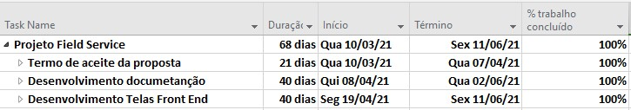

Termo de aceite da Proposta, contendo 21 dias com o início dia 10/03/2021 e fim 07/04/2021:

Quadro 2 – Etapa de proposta. Fonte: Os autores.

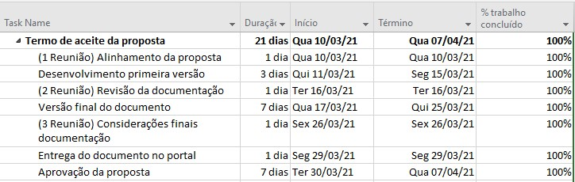

Desenvolvimento da documentação, contendo 40 dias para desenvolvimento das atividades ocorrendo em paralelo com a atividade das Telas. Inicio 08/04/2021 e fim 02/06/2021:

Quadro 3 - Etapa de desenvolvimento. Fonte: Os autores.

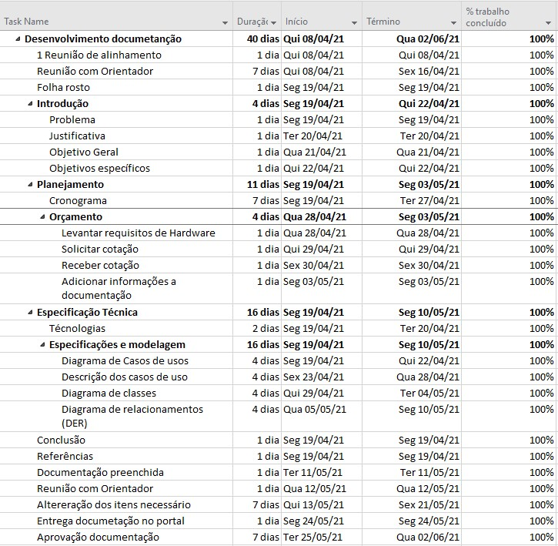

Desenvolvimento das telas front-end, contendo 40 dias para desenvolvimento ocorrendo em paralelo com a documentação. Início 19/04/2021 e fim 11/06/2021:

Quadro 4 – Desenvolvimento front-end. Fonte: Os autores.

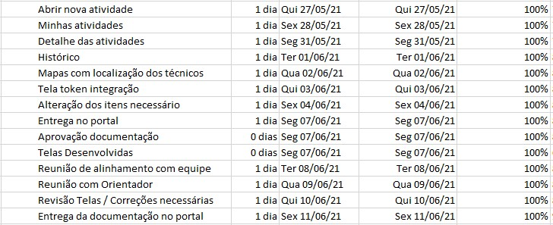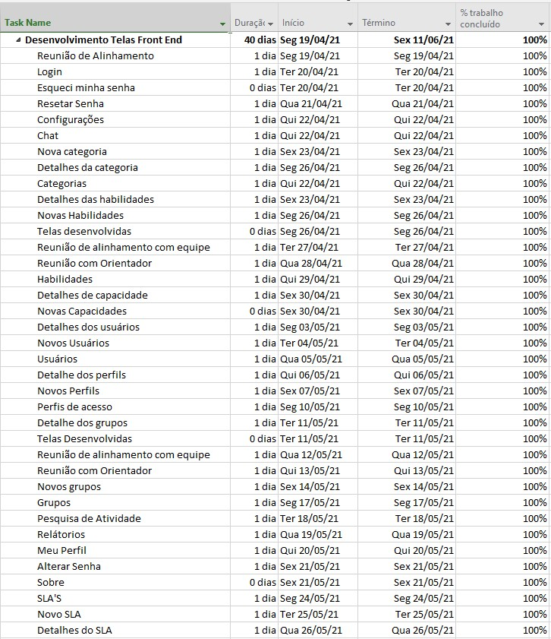

## 3.3. Estimativa de custos

|  |  |
| --- | --- |
| **Recurso** | **Valor estimado** |
| **Frond-end** | Custo médio R$ 55,00. |
| **Back-end** | Custo médio R$ 80,00. |
| **Servidor de banco de dados Mysql** | Incluso no valor do back-end. |
| **Repositório** | Gratuito. |

Adicionar custos com mão de obra->

# 4. ESPECIFICAÇÃO TÉCNICA

## 4.1. Tecnologias

A solução é composta pela implementação no front-end, responsável por toda parte visual da aplicação a qual será responsável pela interação do usuário. Nesta, utilizamos as linguagens de desenvolvimento web HTML, CSS e Javascript. Junto ao Javascript utilizamos o framework React JS e suas dependências conforme a tabela abaixo:

|  |  |  |
| --- | --- | --- |
| **Dependências** | **Tipo** | **Onde foi utilizado** |
| **React JS** | Framework | Utilizado como solução para construção de  interfaces de usuários. (Reactjs, 2021) |
| **Ant-Design** | Biblioteca | Utilizado como solução de componentes  reutilizáveis. (Ant Design, 2021) |
| **Taillwind** | Framework | Utilizado como solução para “look and feel” e padronização de estilo. (Tailwindcss, 2021) |
| **React-googlemaps/api** | Biblioteca | Utilizado para realizar a integração do google maps com o react JS. (React-google-maps, NPM, 2021) |
| **Axios** | Biblioteca | Utilizado para auxiliar nas requisições HTTP.  (Axios, github, 2021) |
| **Chart.js** | Biblioteca | Biblioteca com soluções prontas para geração de gráficos. (Chart.js, 2021) |
| **React-input-mask** | Biblioteca | Utilizado para adicionar mascará nos campos de input. (React-input-mask, NPM, 2021) |
| **React-router-dom** | Biblioteca | Utilizado para realizar o roteamento e navegação das páginas. (React-router, 2021) |
| **React-signaturecanvas** | Biblioteca | Utilizado como solução para colher assinatura eletrônica do cliente ao finalizar um atendimento.  (React-signature-canvas, 2021) |
| **Moment** | Biblioteca | Utilizada para auxiliar na manipulação de datas.  (Moment, 2021) |
| **Springboot** | Framework | Utilizado o framework para desenvolvimento do back-end da aplicação. |

*Observações: Todas as dependências mencionadas nesta tabela, estão presentes na seção de referências.*

## 4.2. Especificação e modelagem

O sistema foi pensado para ser desenvolvido na arquitetura SOA. “Arquitetura orientada a serviços (SOA) é um tipo de design de software que torna os componentes reutilizáveis usando interfaces de serviços com uma linguagem de comunicação comum em uma rede. „ (redhat, 2021).

O front-end é uma aplicação no formato PWA (progressive web app) que poderá ser instalado como aplicativo em dispositivos Windows, Android e Ios, desenvolvido com o framework React JS. Ele se comunicará com o back-end utilizando os protocolos do HTTP/1.1. O back-end ao receber requisições exigirá um token no formato de JWT (json web token). É possível receber este token de duas formas, a primeira, através da autenticação do usuário, onde, o próprio front-end irá repassar esses tokens para cada requisição realizada ao back-end. O segundo, poderá ser criado uma credencial para aplicações externas, como por exemplo LDAP para bases de usuários. Este token de aplicação externa é controlado pelo usuário que possuir as devidas permissões em seu perfil de acesso.

Para a parte de mensagens que a aplicação possui, será criado um Websocket HTTP/1.1 para comunicação em tempo real.

O software foi desenvolvido pensando em trazer uma forma melhor de poder gerenciar ordens de serviços que necessitem ser realizados, ou que estejam sendo realizados, e aqueles que já foram realizados. O cliente pode ter um controle e acessos a todas as informações dos serviços prestados, agendar novos serviços e monitorar em tempo real os serviços que estão sendo prestados.

4.2.1. Diagrama de casos de uso

Figura 1 - Casos de uso

[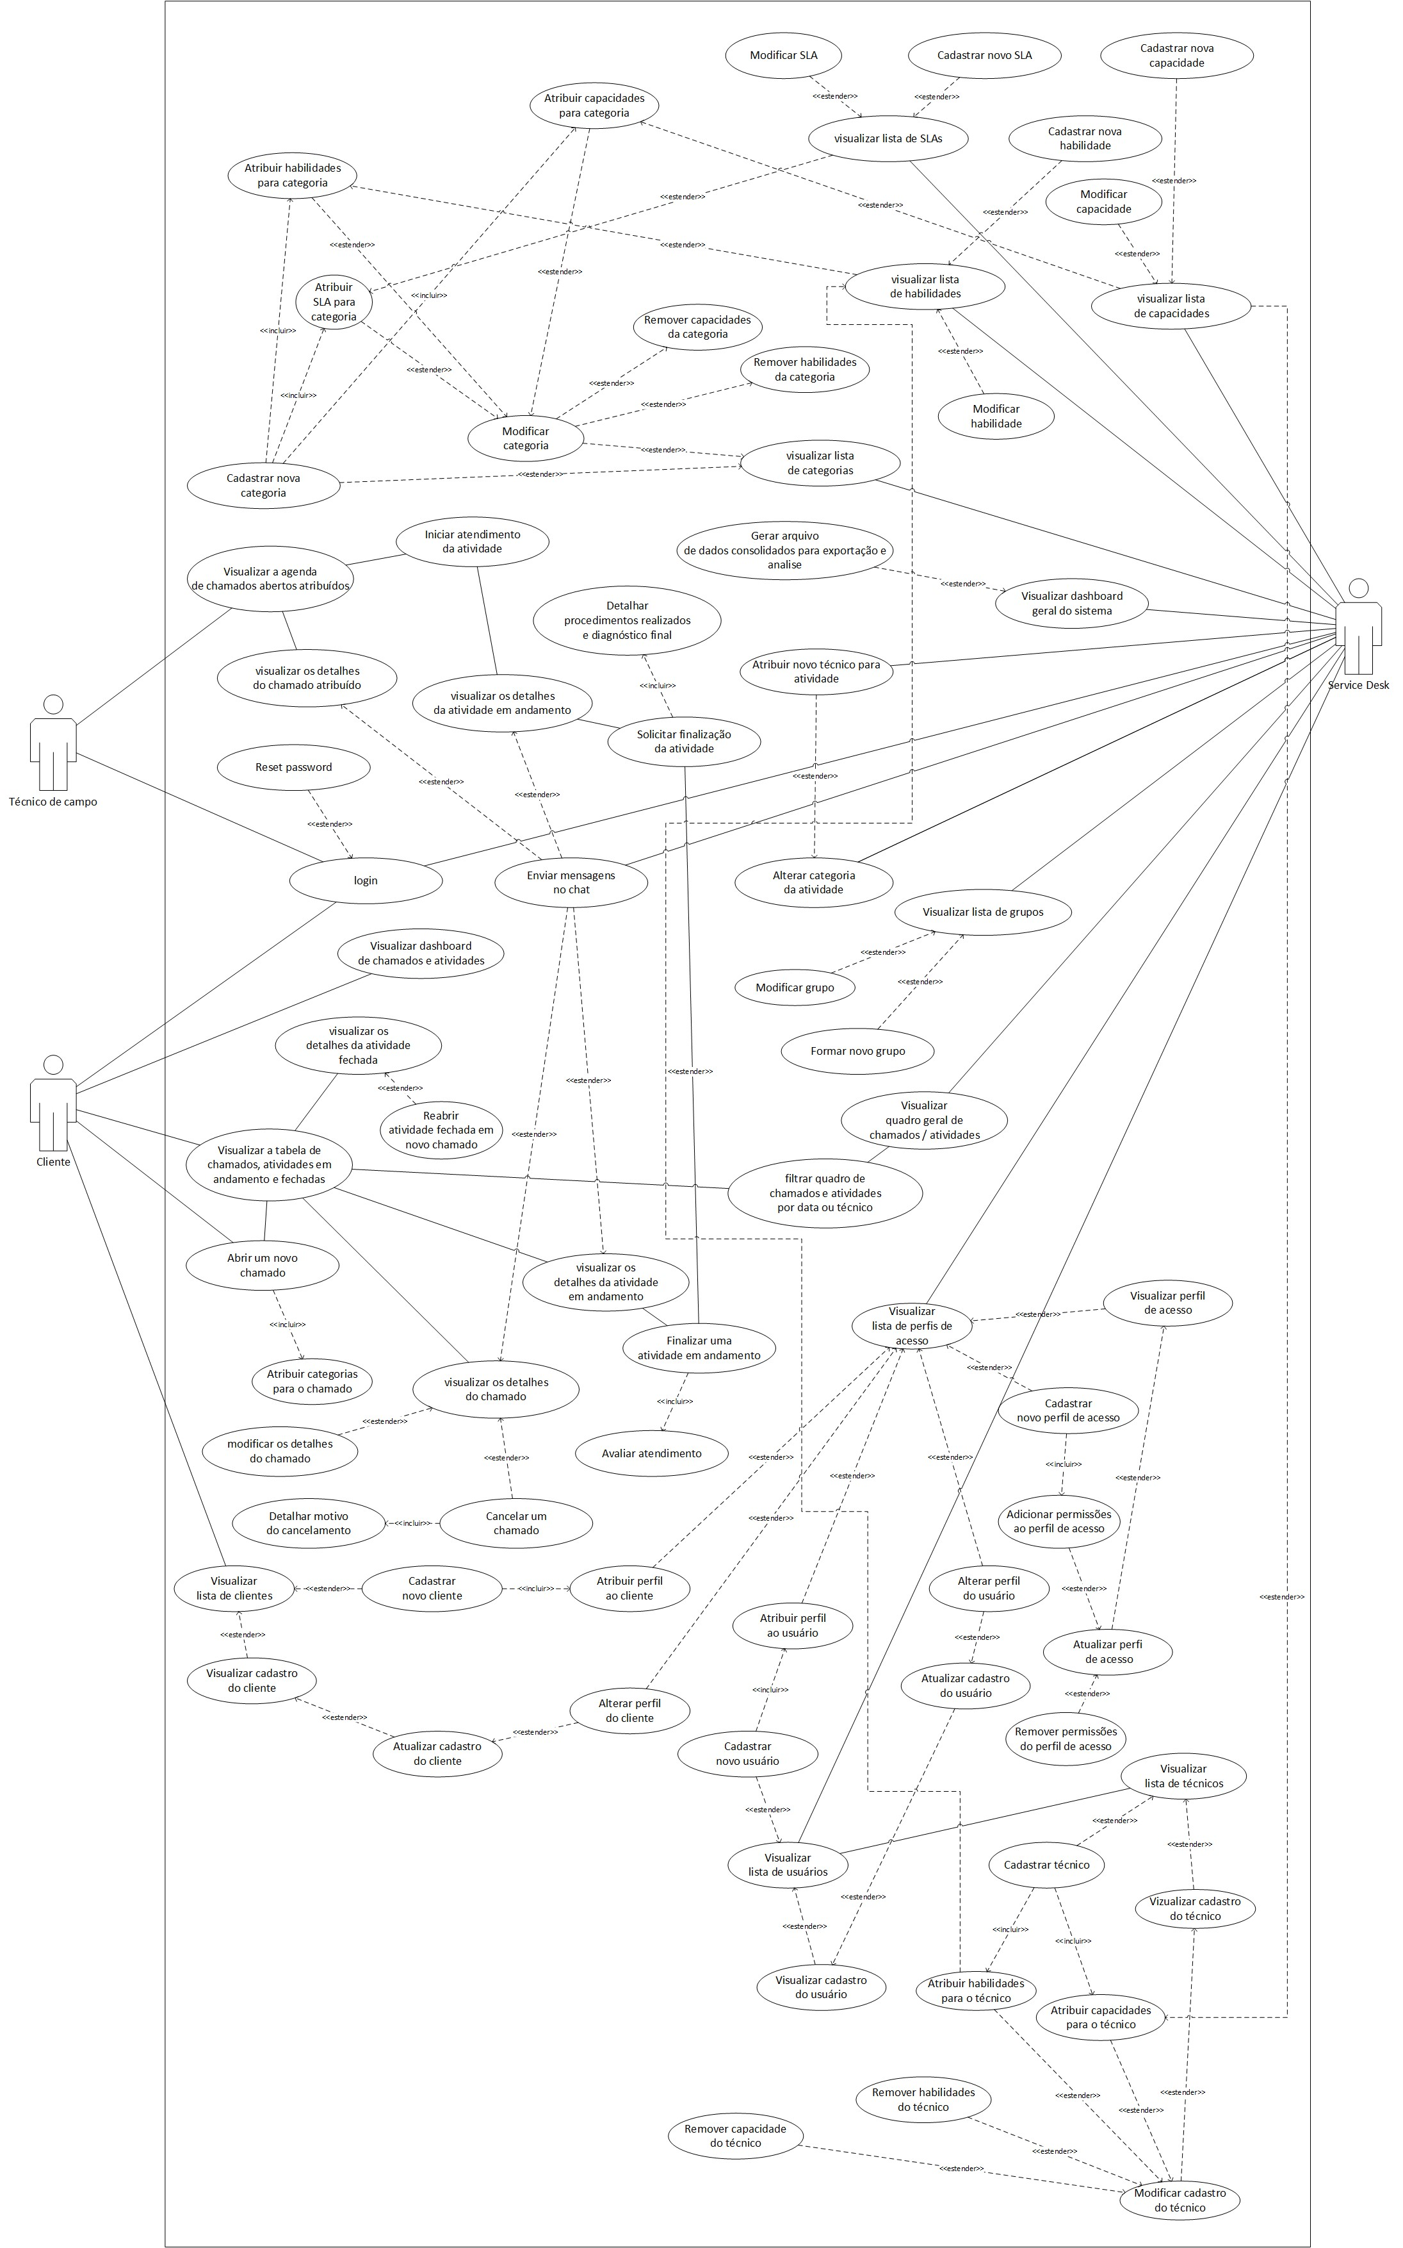](https://drive.google.com/file/d/1OCH4sJQT66z6WQEll_8n1zmZSbBUeZgn/view?usp=sharing)

### 4.2.2. Detalhe dos casos de uso e regras de negócios

4.2.3. Regras de negócios

RN01 – Login A

Todos os tipos de usuário devem estar previamente cadastrados no sistema.

RN02 – Login B

Todos os tipos de usuário devem estar logados no sistema para acessar qualquer funcionalidade e para isso devem fornecer sua identificação e senha de acesso na tela de login.

RN03 – Login C

A senha de acesso é pessoal, secreta e intransferível e a responsabilidade por sua segurança e sigilo é exclusivamente do usuário.

RN04 – Validade das informações

Todas as informações inseridas deverão ser validas e corretas.

RN05 – Tipos de usuário A

Todos os usuários serão agrupados em 3 (três) tipos, a saber:

* Service Desk, com os subtipos administrador e utilizador;
* Cliente, com os subtipos administrador e utilizador;
* Técnico de Campo.

RN06 – Tipos de usuário B

Não será permitida a mudança de tipo para qualquer usuário, sendo então necessário um novo cadastro para o usuário com o tipo alterado.

RN07 – Perfil

Cada usuário receberá um perfil de acesso vinculado ao seu tipo, que definirá suas permissões dentro do sistema. Este perfil poderá ser modificado ou trocado pelos usuários administradores do sistema.

RN08 – Permissão de cadastro A

O cadastro de usuários do tipo Service Desk utilizador, Cliente, técnicos de campo, grupos, habilidades, e todos os elementos perenes do sistema será permitido apenas para os usuários do tipo Service Desk administrador.

RN09 – Permissão de cadastro B

O perfil Cliente administrador poderá realizar cadastro de usuários do tipo Cliente utilizador e associar a ele um perfil de acesso.

RN10 – Grupos Técnicos

Os Técnicos de Campo poderão ser agrupados pelo Service Desk, com base em seus perfis, localização e/ou nível.

RN11 – Abertura de chamados A

Somente o Cliente poderá abrir novos chamados.

RN12 – Abertura de chamados B

O sistema atribuirá automaticamente um chamado para um Técnico ou grupo de Técnicos baseado no perfil cadastrado e na categoria do chamado.

RN13 – Reabertura de chamados A

Somente o Cliente poderá solicitar a reabertura de um chamado.

RN14 – Reabertura de chamados / atividades B

Uma atividade reaberta será vinculada a um novo chamado.

RN15 – Cancelamento de chamados A

Somente o Cliente poderá cancelar um chamado.

RN16 – Cancelamento de chamados B

Um chamado somente poderá ser cancelado até a data / horário limite de seu

início.

RN17 – Finalização de chamados A

Somente o Técnico de campo poderá solicitar a finalização de um chamado. RN18 – Finalização de chamados B

O chamado só poderá ser finalizado pelo Cliente que o iniciou, quando este considerar ter todas as suas solicitações atendidas.

RN19 – Finalização de chamados C

A finalização de um chamado somente ocorrerá mediante a confirmação por assinatura do Cliente.

RN20 – Agravamento de chamados A

Toda situação de agravamento deverá ser comunicada pelo Técnico de campo ao Service Desk através do ambiente de mensagens (chat).

RN21 – Agravamento de chamados B

As situações de agravamento de um chamado deverão ser manejadas exclusivamente pelo Service Desk.

RN22 – Agravamento de chamados C

Ocorrendo o pedido de agravamento de um chamado e analisando a justificativa do Técnico de campo, o Service Desk decidirá entre:

* Alterar a categoria e atribuir novamente o chamado para o mesmo ou outro Técnico de Campo;
* Reagendar o atendimento do chamado;
* Atribuir o chamado para Técnico de nível superior.

RN23 – Atendimento de chamados

O Técnico de campo deverá iniciar o chamado indicado na agenda dentro do horário estabelecido. Caso seja impedido por qualquer motivo de iniciá-lo, deve comunicar o fato ao Service Desk através do chat.

RN24 – Finalização / agravamento

Ao solicitar a finalização ou comunicar agravamento de um chamado, o Técnico de campo deverá relatar todos os recursos e consumíveis utilizados, descrever de maneira detalhada os procedimentos realizados e emitir um diagnóstico final da situação do chamado.

RN25 – Agravamento de chamados D

Toda a cadeia de incidentes de um agravamento de chamado / atividade entre o Técnico de Campo e o Service Desk deverá ser comunicada ao cliente pelo Service Desk em até 15 minutos após a alteração do chamado.

RN26 – Categoria A

Obrigatoriamente, todo novo chamado deverá possuir uma única categoria, informada pelo Cliente que o está abrindo.

RN27 – Categoria B

Cada categoria será associada a 1 (um) Acordo de nível de serviço apenas, podendo ser alterado a qualquer momento pelo Service Desk Administrador.

RN28 – Categoria C

Cada categoria será associada a 1 (uma) ou mais habilidades necessárias para sua resolução, podendo ser alteradas a qualquer momento pelo Service Desk Administrador.

RN29 – Categoria D

Cada categoria será associada a 1 (uma) ou mais capacidades necessárias para sua resolução, podendo ser alteradas a qualquer momento pelo Service Desk Administrador.

RN30 – Habilidades

As habilidades relacionarão todos os conhecimentos e *skills* necessários para resolução de um chamado.

RN31 – Capacidades

As capacidades relacionarão todos os insumos, ferramentas e aparatos necessários para resolução de um chamado.

RN32 – Acordos de níveis de serviço (SLAs)

Os Acordos de níveis de serviço regem os compromissos firmados entre os prestadores do serviço (Service Desk e Técnicos de Campo) e o contratante (cliente). Cada acordo modela os detalhes do serviço que irá ser feito e será associado a 1 (uma) ou mais categorias.

RN33 – Relatórios A

O sistema apresentará de maneira automatizada e sob requisição painel gráfico com os indicadores sobre os chamados, atividades, técnicos e clientes.

RN34 – Relatórios B

O sistema emitirá de maneira automatizada e sob requisição arquivo em formato CSV ou JSON com as informações consolidadas dos chamados e atividades.

4.2.4. Identificação de Atores

Técnico de campo

Indivíduo que realiza os atendimentos presenciais.

Cliente

Indivíduo que utiliza o sistema para solicitar serviços.

Service Desk

Indivíduo que dá suporte a clientes, técnicos de campo e gerencia e ajusta o sistema.

Usuário

Refere-se a todos que utilizam o sistema.

4.2.5. Casos de uso

UC_01: Novo Usuário

Descrição geral: Utilizado para registrar novo usuário no sistema.

Ator principal: Service Desk.

Pré-condições:

Service Desk já registrado no sistema “UC_01”.

Service Desk logado no sistema “UC_02”.

Permissão para visualizar menu de configuração.

Permissão para visualizar menu de usuários.

Pós-condições:

Novo usuário registrado.

Lista de usuários atualizada.

Fluxo Principal:

Service Desk deseja criar/visualizar/editar usuários do sistema.

Service Desk navega pelo menu principal e seleciona o menu de configurações (E1).

Service Desk seleciona o menu de Usuários (E2).

Seleciona a opção novo usuário (A1, A2, A3).

Sistema solicita informações do usuário.

Service Desk insere as informações de novo usuário.

Service Desk vincula um perfil de acesso para o usuário que está sendo criado (A4).

Sistema valida informações inseridas (E3).

Sistema salva novo usuário.

Sistema exibe mensagem de cadastro realizado.

Sistema retorna para a lista de usuários.

UC_01 encerrado.

Fluxos alternativos:

(A1) - Seleciona a opção visualizar usuário

Sistema exibe informações do usuário selecionado.

(A2) - Seleciona a opção excluir usuário

Sistema solicita confirmação para excluir usuário.

Service Desk confirma a exclusão.

Usuário é excluído.

Lista de usuários é atualizada.

(A3) - Seleciona a opção editar usuário

Sistema exibe informações do usuário selecionado.

Retorna ao passo “Sistema solicita informações do usuário”.

(A4) – Vincula um perfil de Técnico de campo

Service Desk cadastra as habilidades do técnico (E3).

Service Desk cadastra as capacidades do técnico (E4).

Fluxos de exceção:

(E1) - Violação da RN03

O Menu de Configurações não será exibido.

(E2) - Violação da RN03

O Menu de Usuários não será exibido.

(E3) - Violação da RN04

Sistema exibe mensagem de "Informações de usuário incorretas” e o Sistema retorna ao passo “Sistema solicita informações do novo usuário”.

(E4) - Violação da RN30

Sistema exibe mensagem de "Necessário cadastrar ao menos uma habilidade” e o Sistema retorna ao passo “Service Desk cadastra as habilidades do técnico”.

(E5) - Violação da RN31

Sistema exibe mensagem de " Necessário cadastrar ao menos uma capacidade” e o Sistema retorna ao passo “Service Desk cadastra as capacidades do técnico”.

Regras de negócio

RN01, RN02, RN04, RN05, RN06, RN07, RN30, RN31.

UC_02: Login

Descrição geral

Utilizado para acessar e utilizar as funcionalidades do sistema.

Ator principal

Todos os tipos de usuário.

Pré-condições

Usuário já registrado no sistema “UC_01”.

Acesso à tela de Login.

Pós-condições:

Usuário logado no sistema.

Fluxo Principal:

Usuário deseja utilizar o sistema.

Usuário acessa a tela de Login.

Sistema solicita informações de acesso (identificação de usuário e senha).

Usuário insere informações de acesso solicitadas.

Sistema verifica informações inseridas (E1, E2).

Usuário autenticado.

A tela principal do sistema (Home) é apresentada.

UC_02 encerrado.

Fluxos alternativos:

Não aplicado.

Fluxos de exceção

(E1) - Violação da RN01

Sistema exibe mensagem de "Usuário não cadastrado” e Sistema retorna ao passo” Sistema solicita informações de acesso”.

(E2) - Violação da RN02

Sistema exibe mensagem de "Usuário/Senha incorretos” e Sistema retorna ao passo “Sistema solicita informações de acesso”.

Regras de negócio

RN01, RN02, RN04.

UC_03: Perfis de acesso

Descrição geral

Utilizado para gerenciar perfis de acesso de usuário do sistema.

Ator principal

Service Desk.

Pré-condições

Service Desk já registrado no sistema “UC_01”.

Service Desk logado no sistema “UC_02”.

Permissão para acessar menu configurações.

Permissão para acessar menu perfis de acesso.

Pós-condições

Novo perfil de acesso registrado.

Lista de perfis atualizada.

Fluxo Principal

Service Desk deseja criar/visualizar/editar perfis de acesso.

Service Desk navega pelo menu principal e seleciona o menu de configurações (E1).

Service Desk seleciona o menu de Perfis de acesso (E2).

Service Desk seleciona a opção novo perfil (A1, A2, A3).

Sistema solicita informações do perfil.

Service Desk insere as informações do novo perfil.

Sistema valida informações inseridas (E3).

Sistema salva novo perfil.

Lista de perfis de acesso é atualizada.

Sistema retorna a lista de perfis de acesso.

UC_03 encerrado.

Fluxos alternativos:

(A1) - Seleciona a opção visualizar perfil de acesso

Sistema exibe informações do perfil de acesso selecionado.

(A2) - Seleciona a opção excluir perfis de acesso

Sistema solicita confirmação para excluir perfil de acesso.

Service Desk confirma a exclusão.

Perfil de acesso é excluído.

Lista de perfis de acesso é atualizada.

Sistema retorna a lista de perfis de acesso.

(A3) - Seleciona a opção editar perfis de acesso

Sistema exibe informações do perfil de acessos selecionado.

Retorna ao passo “Sistema solicita informações do perfil de acesso”.

Fluxos de exceção

(E1) - Violação da RN08

O Menu de Configurações não será exibido.

(E2) - Violação da RN08

O Menu de Perfis de acesso não será exibido.

(E3) - Violação da RN04

Sistema exibe mensagem de "Informações de perfil inseridas incorretas” e retorna ao passo “Sistema solicita informações do perfil”.

Regras de negócio

RN01, RN02, RN04, RN07, RN08.

UC_04: Habilidades

Descrição geral

Utilizado para gerenciar as habilidades dos técnicos no sistema.

Ator principal

Service Desk.

Pré-condições

Service Desk já registrado no sistema “UC_01”.

Service Desk logado no sistema “UC_02”.

Permissão para acessar menu configurações.

Permissão para acessar menu habilidade.

Pós-condições

Novo habilidade registrada.

Lista de habilidades atualizada.

Fluxo Principal

Service Desk deseja criar/visualizar/excluir/editar uma habilidade.

Service Desk navega pelo menu principal e seleciona o menu de configurações (E1).

Service Desk seleciona o menu de habilidades (E2).

Seleciona a opção nova habilidade (A1, A2, A3).

Sistema solicita informações da nova habilidade.

Service Desk insere as informações da habilidade.

Sistema valida informações da habilidade inserida (E3).

Sistema salva habilidade.

Lista de habilidades é atualizada.

Sistema retorna a lista de habilidades.

UC_04 encerrado.

Fluxos alternativos

(A1) - Seleciona a opção visualizar habilidade

Sistema exibe informações da habilidade selecionada.

(A2) - Seleciona a opção excluir habilidade

Sistema solicita confirmação para excluir habilidade.

Service Desk confirma a exclusão.

Habilidade é excluída.

Lista de habilidades é atualizada.

Sistema retorna a lista de habilidades.

(A3) - Seleciona a opção editar habilidade

Sistema carrega informações da habilidade selecionada.

Retorna ao passo “Sistema solicita informações da habilidade”.

Fluxos de exceção:

(E1) - Violação da RN08

O Menu de Configurações não será exibido.

(E2) - Violação da RN08

O Menu de Habilidades não será exibido.

(E3) - Violação da RN04

Sistema exibe mensagem de Informações inseridas estão incorretas” e

Sistema retorna ao passo “Sistema solicita informações da habilidade”

Regras de negócio

RN01, RN02, RN04, RN07, RN08, RN28.

UC_05: Capacidades

Descrição geral

Utilizado para gerenciar as capacidades dos técnicos no sistema.

Ator principal

Service Desk.

Pré-condições

Service Desk já registrado no sistema “UC_01”.

Service Desk logado no sistema “UC_02”.

Permissão para acessar menu configurações.

Permissão para acessar menu capacidades.

Pós-condições

Novo capacidade registrada.

Lista de capacidades atualizada.

Fluxo Principal

Service Desk deseja criar/visualizar/excluir/editar uma capacidade.

Service Desk navega pelo menu principal e seleciona o menu de configurações (E1).

Service Desk seleciona o menu de capacidades (E2).

Seleciona a opção nova capacidade (A1, A2, A3).

Sistema solicita informações da capacidade.

Service Desk insere as informações da nova capacidade.

Sistema valida informações da capacidade inserida (E3).

Sistema salva capacidade.

Lista de capacidades é atualizada.

Sistema retorna a lista de capacidades.

UC_05 encerrado.

Fluxos alternativos:

(A1) - Seleciona a opção visualizar capacidade

Sistema exibe informações da capacidade selecionada.

(A2) - Seleciona a opção excluir capacidade

Sistema solicita confirmação para excluir capacidade.

Service Desk confirma a exclusão.

Capacidade é excluída.

Lista de capacidades é atualizada.

Sistema retorna a lista de capacidades.

(A3) - Seleciona a opção editar capacidade

Sistema carrega informações da capacidade selecionada.

Retorna ao passo “Sistema solicita informações da capacidade”.

Fluxos de exceção

(E1) - Violação da RN08

O Menu de Configurações não será exibido.

(E2) - Violação da RN08

O Menu de Capacidades não será exibido.

(E3) - Violação da RN04

Sistema exibe mensagem de "Informações inseridas estão incorretas” Sistema retorna ao passo “Sistema solicita informações da capacidade”.

Regras de negócio

RN01, RN02, RN04, RN07, RN08, RN29.

UC_06: Acordo de níveis de serviço (SLA)

Descrição geral

Utilizado para gerenciar os acordos de níveis de serviços (SLA).

Ator principal

Service Desk.

Pré-condições

Service Desk já registrado no sistema “UC_01”.

Service Desk logado no sistema “UC_02”.

Permissão para acessar menu “Configurações”.

Permissão para acessar menu “Acordos de níveis de serviços”.

Pós-condições

Novo acordo de nível de serviço registrado.

Lista de acordos de níveis de serviços atualizada.

Fluxo Principal

Service Desk deseja criar/visualizar/excluir/editar um acordo de nível de serviço.

Service Desk navega pelo menu principal e seleciona o menu de configurações (E1).

Service Desk seleciona o menu “Acordos de níveis de serviços” (E2).

Seleciona a opção novo acordo (A1, A2, A3).

Sistema solicita informações do novo acordo de nível de serviço.

Service Desk insere as informações do acordo de nível de serviço.

Sistema valida informações inseridas referentes ao acordo de nível de serviço (E3).

Sistema salva o novo acordo de nível de serviço.

Lista de acordos é atualizada.

Sistema retorna para lista de acordos de nível de serviço.

UC_06 encerrado

Fluxos alternativos

(A1) - Seleciona a opção visualizar SLA

Sistema exibe informações do acordo de nível de serviço selecionado.

(A2) - Seleciona a opção excluir SLA

Sistema solicita confirmação para excluir acordo de nível de serviço inserido.

Service Desk confirma a exclusão.

Acordo de nível de serviço é excluído.

Lista de acordos é atualizada.

(A3) - Seleciona a opção editar SLA

Sistema carrega informações do acordo de nível de serviço inserido selecionado.

Retorna ao passo “Sistema solicita informações do acordo de nível de

serviço”.

Fluxos de exceção

(E1) - Violação da RN08

O Menu “Configurações" não será exibido.

(E2) - Violação da RN08

O Menu “Acordos de níveis de serviços” não será exibido.

(E3) - Violação da RN04

Sistema exibe mensagem de "Informações inseridas estão incorretas”.

Sistema retorna ao passo “Sistema solicita informações do acordo de nível de

serviço”.

Regras de negócio

RN01, RN02, RN04, RN07, RN08, RN32.

UC_07: Categorias

Descrição geral

Utilizado para gerenciar as categorias de chamados no sistema.

Ator principal

Service Desk.

Pré-condições

Service Desk já registrado no sistema “UC_01”.

Service Desk logado no sistema “UC_02”.

Permissão para acessar menu configurações.

Permissão para acessar menu perfis de acesso.

Lista de habilidades configuradas e cadastradas “UC_04”.

Lista de capacidades configuradas e cadastradas “UC_05”.

Lista de Acordos de níveis de serviços configurados e cadastrados “UC_06”.

Pós-condições

Nova categoria registrada.

Lista de categorias atualizada.

Fluxo Principal

Service Desk deseja criar/visualizar/excluir/editar uma categoria.

Service Desk navega pelo menu principal e seleciona o menu de configurações (E1).

Service Desk seleciona o menu de Categorias (E2).

Seleciona a opção nova categoria (A1, A2, A3).

Sistema solicita informações da nova categoria.

Service Desk insere as informações da nova categoria.

Service Desk vincula 1 (um) acordo de nível de serviço à categoria (E4).

Service Desk informa as habilidades necessárias para manejar a categoria, no mínimo 1 (um) (E5).

Service Desk informa as capacidades necessárias para manejar a categoria, no mínimo 1 (um) (E6).

Sistema valida informações da categoria inserida (E3).

Sistema salva nova categoria.

Lista de categorias é atualizada.

Sistema retorna a lista de categorias.

UC_07 encerrado.

Fluxos alternativos

(A1) - Seleciona a opção visualizar categoria

Sistema exibe informações da categoria selecionada

(A2) - Seleciona a opção excluir categoria

Sistema solicita confirmação para excluir categoria

Service Desk confirma a exclusão Categoria é excluída.

Lista de categorias é atualizada.

Sistema retorna a lista de categorias.

(A3) - Seleciona a opção editar categoria

Sistema exibe informações da categoria selecionada.

Retorna ao passo “Sistema solicita informações da categoria”.

Fluxos de exceção

(E1) - Violação da RN08

O Menu de Configurações não será exibido.

(E2) - Violação da RN08

O Menu de Perfis de acesso não será exibido.

(E3) - Violação da RN04

Sistema exibe mensagem de "Informações inseridas estão incorretas” e retorna ao passo “Sistema solicita informações da categoria”.

(E4) - Violação da RN27

Sistema exibe mensagem de "Necessário informar um acordo de nível de serviço” e retorna ao passo “Sistema solicita informações da categoria”.

(E5) - Violação da RN28

Sistema exibe mensagem de "Necessário informar no mínimo uma habilidade” e retorna ao passo “Sistema solicita informações da categoria”.

(E6) - Violação da RN29

Sistema exibe mensagem de "Necessário informar no mínimo uma capacidade” e retorna ao passo “Sistema solicita informações da categoria”.

Regras de negócio

RN01, RN02, RN04, RN08, RN27, RN28, RN29.

UC_08: Grupos

Descrição geral

Utilizado para gerenciar os grupos no sistema.

Ator principal

Service Desk.

Pré-condições

Service Desk já registrado no sistema “UC_01”.

Service Desk logado no sistema “UC_02”.

Permissão para acessar menu configurações.

Permissão para acessar menu grupos.

1 (um) ou mais usuários com perfil “Técnico de Campo” cadastrados no sistema “UC_03”.

Pós-condições

Novo grupo registrado.

Lista de grupos atualizada.

Fluxo Principal

Service Desk deseja criar/visualizar/excluir/editar grupos.

Service Desk navega pelo menu principal e seleciona o menu de configurações (E1).

Service Desk seleciona o menu de grupos (E2).

Seleciona a opção novo grupo (A1, A2, A3).

Sistema solicita informações do grupo.

Service Desk insere as informações do grupo.

Sistema valida informações do grupo inserido (E3).

Sistema salva o registro do novo grupo.

Lista de grupos é atualizada.

Sistema retorna a lista de grupos.

UC_08 encerrado.

Fluxos alternativos

(A1) - Seleciona a opção visualizar grupo

Sistema exibe informações do grupo selecionado.

(A2) - Seleciona a opção excluir grupo

Sistema solicita confirmação para excluir grupo.

Service Desk confirma a exclusão.

Grupo é excluído.

Lista de grupos é atualizada.

Sistema retorna a lista de grupos.

(A3) - Seleciona a opção editar grupo

Sistema carrega informações do grupo selecionada.

Retorna ao passo “Sistema solicita informações do grupo”.

Fluxos de exceção

(E1) - Violação da RN08

O Menu de Configurações não será exibido.

(E2) - Violação da RN08

O Menu de Grupos não será exibido.

(E3) - Violação da RN04

Sistema exibe mensagem de "Informações inseridas estão incorretas” e Sistema retorna ao passo “Sistema solicita informações do grupo”.

Regras de negócio

RN04, RN07, RN08, RN10.

UC_09: Dashboard / Relatórios

Descrição geral

Utilizado para visualizar o desempenho do Sistema e gerar relatórios e indicadores.

Ator principal

Service Desk.

Pré-condições

Service Desk já registrado no sistema “UC_01”.

Service Desk logado no sistema “UC_02”.

Permissão para acessar menu relatórios.

Pós-condições:

Gráficos de desempenho atualizados.

Arquivos de extração do relatório de desempenho gerado.

Fluxo Principal

Service Desk deseja visualizar dashboard de gráficos de desempenho e relatórios.

Service Desk navega pelo menu principal e seleciona o menu de relatórios (E1).

Sistema carrega as informações o dashboard de gráficos e os relatórios (A1).

UC_09 encerrado.

Fluxos alternativos:

(A1) – Exportar relatório de desempenho para arquivo externo

Service Desk seleciona a opção “Exportar relatório”.

Sistema solicita o formato do arquivo de exportação: JSON ou CSV.

Sistema solicita o local para exportar o arquivo.

O arquivo é salvo no local indicado e o sistema volta para o Dashboard.

Fluxos de exceção

(E1) - Violação da RN03

O Menu de relatórios não será exibido.

Regras de negócio

RN01, RN02, RN33, RN34.

UC_10: Alterar Senha

Descrição geral

Utilizado para alterar senha de acesso ao sistema.

Ator principal

Todos os tipos de usuário.

Pré-condições

Usuário já registrado no sistema “UC_01”.

Usuário logado no sistema “UC_02”.

Pós-condições

Senha atual é alterada para a nova senha.

Fluxo Principal

Usuário deseja alterar sua senha.

Usuário navega pelo menu principal e seleciona o menu alterar senha.

Sistema solicita informações para alteração da senha.

Usuário insere as informações solicitadas.

Sistema valida informações inseridas (E1).

Sistema salva a nova senha.

UC_10 encerrado.

Fluxos alternativos

Não aplicado.

Fluxos de exceção

(E1) - Violação da RN04

Sistema exibe mensagem de "Informações inseridas estão incorretas” Sistema retorna ao passo “Sistema solicita informações para alteração da senha”.

Regras de negócio

RN01, RN02, RN03, RN04.

UC_11: Senha Perdida

Descrição geral

Utilizado para alterar senha perdida ou esquecida pelo usuário, o que o impede de logar no Sistema.

Ator principal

Todos os tipos de usuário.

Pré-condições

Usuário já registrado no sistema “UC_01”.

Pós-condições

Senha atual é alterada para a nova senha.

Fluxo Principal

Usuário perdeu ou esqueceu sua senha e não consegue logar no Sistema.

Na tela de login o usuário informa sua identificação seleciona a opção

“Esqueci minha senha”.

O sistema dispara e-mail para o endereço informado no cadastro do usuário.

Através do link na mensagem enviada para seu e-mail o Usuário acessa a tela de cadastramento de senha já dentro do sistema.

Sistema solicita informações para alteração da senha.

Usuário insere as informações solicitadas.

Sistema valida informações inseridas (E1).

Sistema salva a nova senha.

Sistema volta para a tela de login.

UC_11 encerrado.

Fluxos alternativos

Não aplicado.

Fluxos de exceção

(E1) - Violação da RN04

Sistema exibe mensagem de "Informações inseridas estão incorretas” Sistema retorna ao passo “Sistema solicita informações para alteração da senha”.

Regras de negócio

RN01, RN03, RN04.

UC_12: Chamados

Descrição geral

Utilizado pelo Cliente para gerenciar os chamados no sistema.

Ator principal

Cliente.

Pré-condições

Cliente já registrado no sistema “UC_01”.

Cliente logado no sistema “UC_02”.

Lista de categorias configuradas e cadastradas “UC_07”.

Pós-condições

Novo chamado registrada.

Tabela de chamados / atividades atualizadas.

Fluxo Principal

Cliente deseja criar/visualizar/excluir/editar um chamado.

Cliente acessa a opção “Novo Chamado” na tela da tabela de chamados / atividades (A1), (A2), (A3).

Sistema solicita informações do novo chamado.

Cliente insere as informações do novo chamado.

Cliente informa as categorias necessárias para manejar o chamado, mínimo 1 (um) (E1).

Sistema valida informações inseridas (E2).

Sistema atribui um Técnico de Campo categorizado para o chamado.

Sistema salva novo chamado.

Tabela de chamados / atividades é atualizada.

Sistema retorna para a tela da tabela de chamados / atividades.

UC_12 encerrado.

Fluxos alternativos

(A1) - Seleciona a opção visualizar chamado

Sistema exibe informações do chamado selecionado.

(A2) - Seleciona a opção excluir chamado

Cliente detalha os motivos do cancelamento do chamado.

Sistema solicita confirmação para exclusão do chamado (E3).

Cliente confirma a exclusão.

Chamado é excluído.

Tabela de chamados / atividades é atualizada.

Sistema retorna para a tela da tabela de chamados / atividades.

(A3) - Seleciona a opção editar chamado

Sistema exibe informações do chamado selecionado.

Retorna ao passo “Sistema solicita informações do novo chamado”.

Fluxos de exceção:

(E1) - Violação da RN26

Sistema exibe mensagem de "Necessário informar a categoria” e retorna ao passo “Sistema solicita informações do novo chamado”.

(E2) - Violação da RN04

Sistema exibe mensagem de "Informações inseridas estão incorretas” e retorna ao passo “Sistema solicita informações do chamado”.

(E3) - Violação da RN16

O Sistema exibe a mensagem “Um chamado só pode ser cancelado até sua data / hora de início”.

Regras de negócio

RN01, RN02, RN04, RN11, RN12, RN15, RN16.

UC_13: Atividade

Descrição geral

Utilizado pelo Técnico de Campo para indicar ao Sistema o início de um atendimento.

Ator principal

Técnico de Campo.

Ator secundário

Service Desk.

Pré-condições

Técnico de Campo e Service Desk já registrado no sistema “UC_01”.

Técnico de Campo e Service Desk logado no sistema “UC_02”.

Chamado agendado designado para o Técnico “UC_12”.

Pós-condições

Atividade iniciada.

Tabela de chamados / atividades atualizadas.

Fluxo Principal

Técnico de Campo deseja iniciar o atendimento a um chamado de sua agenda.

Técnico de Campo acessa a tela da tabela de chamados / atividades (A1).

Técnico de Campo seleciona o chamado que será iniciado (A2), (A3), (A4).

Técnico de Campo seleciona a opção iniciar a atividade.

Sistema marca o chamado como atividade.

Tabela de chamados / atividades é atualizada.

Sistema retorna para a tela da tabela de chamados / atividades.

UC_13 encerrado.

Fluxos alternativos

(A1) - Seleciona a opção visualizar chamado / atividade

Sistema exibe informações do chamado / atividade selecionada.

(A2) - Impedimento / agravamento por categoria

Técnico de Campo acessa a opção chat.

Técnico de Campo detalha os motivos troca de categoria.

Service Desk analisa a descrição do técnico de campo e designa nova categoria para o chamado.

Tabela de chamados / atividades é atualizada.

Sistema retorna para a tela da tabela de chamados / atividades.

Service Desk informa pelo chat para o Cliente a mudança no chamado.

(A3) - Impedimento / agravamento por tempo limite alcançado

Técnico de Campo não inicia a atividade dentro do tempo limite.

Técnico de Campo acessa a opção chat.

Técnico de Campo detalha os motivos do atraso.

Service Desk analisa a descrição do técnico de campo e reagenda o chamado.

Tabela de chamados / atividades é atualizada.

Sistema retorna para a tela da tabela de chamados / atividades.

Service Desk informa pelo chat para o Cliente a mudança no chamado.

(A4) - Impedimento / agravamento por nível técnico Técnico de Campo acessa a opção chat.

Técnico de Campo detalha os motivos da necessidade de técnico de nível superior.

Service Desk analisa a descrição do técnico de campo e reagenda o chamado para Técnico de Campo de nível superior ao atual.

Tabela de chamados / atividades é atualizada.

Sistema retorna para a tela da tabela de chamados / atividades.

Service Desk informa pelo chat para o Cliente a mudança no chamado.

Fluxos de exceção:

(E1) - Violação da RN25

O Sistema exibe a mensagem “Comunicar o cliente através do chat a alteração do chamado” de maneira intermitente a cada 3 (três) minutos.

Regras de negócio

RN01, RN02, RN04, RN20, RN21, RN22, RN23, RN24, RN25, RN26.

UC_14: Finalizando Atividade

Descrição geral

Utilizado pelo Técnico de Campo para indicar ao Sistema o fim de um atendimento.

Ator principal

Técnico de Campo.

Ator secundário Cliente.

Pré-condições

Técnico de Campo e Cliente já registrado no sistema “UC_01”.

Técnico de Campo e Cliente logado no sistema “UC_02”.

Atividade em andamento “UC_13”.

Pós-condições

Atividade iniciada.

Tabela de chamados / atividades atualizadas.

Fluxo Principal

Técnico de Campo deseja finalizar uma atividade que estejam atendendo.

Técnico de Campo acessa a tela da tabela de chamados / atividades.

Técnico de Campo seleciona a atividade que está em andamento.

Técnico de Campo seleciona a opção finalizar a atividade.

Técnico de Campo descreve detalhadamente os procedimentos realizados, os recursos consumidos e emite diagnóstico final da atividade.

Sistema solicita ao Cliente a confirmação do final da atividade.

Cliente avalia o atendimento da atividade e finaliza a atividade mediante assinatura (E1).

Sistema marca a atividade como encerrada.

Tabela de chamados / atividades é atualizada.

Sistema retorna para a tela da tabela de chamados / atividades.

UC_14 encerrado.

Fluxos alternativos

Não aplicado.

Fluxos de exceção

(E1) - Violação da RN19: O cliente não finaliza a atividade

O Técnico de Campo deverá reavaliar suas ações e procedimentos e refazer seu diagnóstico final da atividade.

Regras de negócio

RN01, RN02, RN04, RN17, RN18, RN19, RN24.

UC_15: Chat

Descrição geral

Utilizado para comunicação entre os usuários do Sistema.

Ator principal

Todos os tipos de usuário.

Pré-condições

Usuário já registrado no sistema “UC_01”.

Usuário logado no sistema “UC_02”.

Chamado em aberto “UC_12” ou atividade em andamento “UC_13” no Sistema.

Pós-condições

Nova conversa registrada.

Fluxo Principal

Usuários do Sistema precisam comunicar-se entre si.

Usuário acessa a tela de detalhes do chamado / atividade e seleciona a opção chat.

Usuário informa o destinatário de sua mensagem (Cliente, Técnico de Campo, Service Desk).

Usuário informa suas necessidades.

Sistema verifica a disponibilidade do destinatário (A1).

Sistema transmite a mensagem para o destinatário.

Sistema registra a conversa.

UC_15 encerrado.

Fluxos alternativos

(A1) - Destinatário indisponível

Sistema exibe uma mensagem “Destinatário indisponível no momento, quando disponível a conversa iniciará automaticamente”.

Regras de negócio

RN01, RN02, RN04.

UC_16: Novo Cliente

Descrição geral

Utilizado por um Cliente Administrador para registrar novo cliente no sistema.

Ator principal

Cliente Administrador.

Pré-condições

Cliente Administrador já registrado no sistema “UC_01”.

Cliente Administrador logado no sistema “UC_02”.

Permissão para visualizar menu de configuração.

Permissão para visualizar menu de usuários.

Pós-condições

Novo cliente registrado.

Lista de clientes atualizada.

Fluxo Principal

Cliente Administrador deseja criar/visualizar/editar os clientes do sistema.

Cliente Administrador navega pelo menu principal e seleciona o menu de configurações (E1).

Cliente Administrador seleciona o menu de Usuários (E2).

Seleciona a opção novo usuário (A1, A2, A3).

Sistema solicita informações do usuário.

Cliente Administrador insere as informações de novo usuário.

Cliente Administrador vincula um perfil de Cliente para o usuário que está sendo criado.

Sistema valida informações inseridas (E3).

Sistema salva novo cliente.

Sistema exibe mensagem de cadastro realizado.

Sistema retorna para a lista de clientes.

UC_16 encerrado.

Fluxos alternativos

(A1) - Seleciona a opção visualizar usuário

Sistema exibe informações do usuário selecionado.

(A2) - Seleciona a opção excluir cliente

Sistema solicita confirmação para excluir cliente.

Cliente Administrador confirma a exclusão.

Cliente é excluído.

Lista de clientes é atualizada.

(A3) - Seleciona a opção editar usuário

Sistema exibe informações do usuário selecionado.

Retorna ao passo “Sistema solicita informações do usuário”.

Fluxos de exceção

(E1) - Violação da RN03

O Menu de Configurações não será exibido.

(E2) - Violação da RN03

O Menu de Usuários não será exibido.

(E3) - Violação da RN04

Sistema exibe mensagem de "Informações de usuário incorretas” e o Sistema retorna ao passo “Sistema solicita informações do novo usuário”.

Regras de negócio

RN01, RN02, RN04, RN07, RN09.

* + 1. Diagrama de classes

“nesta sessão será apresentada ... “

* + 1. Representação visual das classes que compões o sistema, seus atributos e metodos e as relações que desenvolvem entre si.

Descrição

Figura 2 - Diagrama de classes

[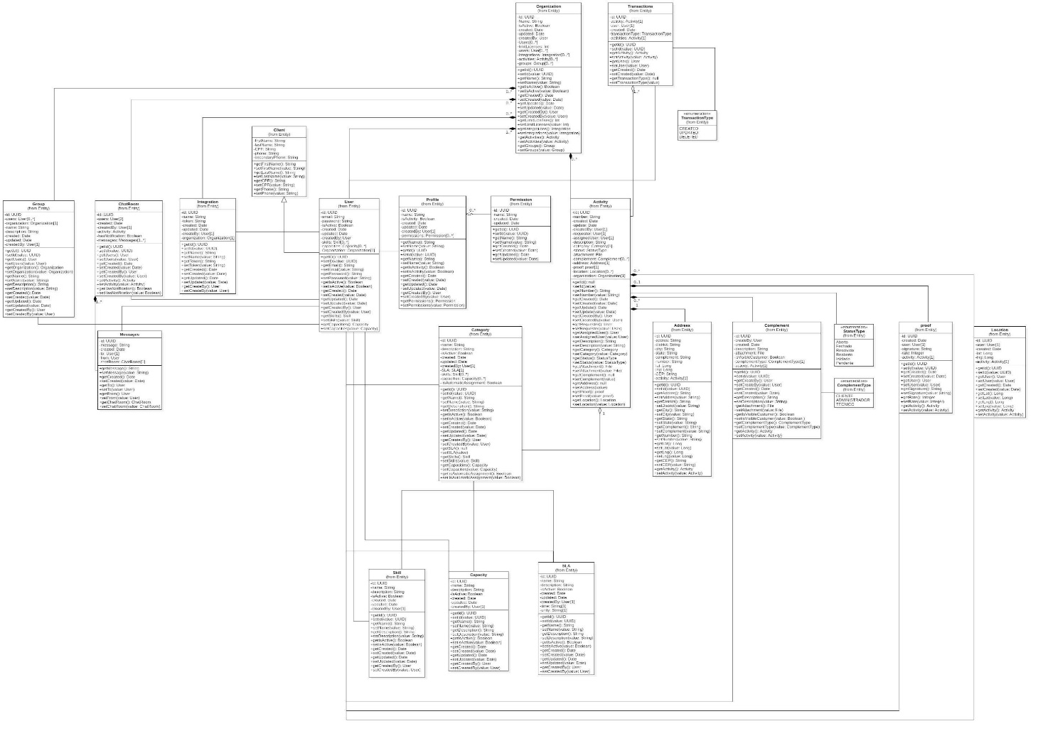](https://drive.google.com/file/d/1pAoNJldX-nzbibi96hKANc_Csje9mvFq/view?usp=sharing)

* + 1. Inventário de classes

Quadro tem que ter legenda

|  |  |
| --- | --- |
| **CLASSE** | **FINALIDADE** |
| Organization | Responsável pela diferenciação de empresa dentro do sistema. |
| Transaction | Responsável por armazenar todo o histórico de alterações de atividades do sistema. |
| Integration | Responsável por manipular as credenciais e token de acesso para aplicações de integrações. |
| Activity | Responsável por manipular os dados pertinentes a uma atividade. |
| Address | Responsável por manipular os endereços do local de uma atividade dentro do sistema. |
| Location | Responsável por armazenar a localização dos técnicos em tempo enquanto um atendimento é realizado. |
| Complement | Responsável por manipular os complementos de uma atividade. |
| Proof | Responsável por manipular os recibos dos clientes, assinatura eletrônico e classificação do atendimento. |
| Category | Responsável por classificar uma atividade e separar as habilidades e capacidades necessárias. |
| Skills | Responsável por armazenar as habilidades dentro do sistema. |
| Capacity | Responsável por armazenar as capacidades dentro do sistema. |
| SLA | Responsável por manipular o tempo máximo de atendimento de cada categoria. |
| Users | Responsável por manipular os acessos aos usuários dentro do sistema. |
| Profile | Responsável por fornecer acessos aos usuários. |
| Permissions | Responsável por armazenar todas as permissões do sistema. |
| Group | Responsável por armazenar e organizar os usuários em tela. |
| ChatRoom | Responsável por criar salas de chat. |
| Messages | Responsável por armazenar as mensagens dos usuários. |
| Client | Responsável por representar uma pessoa dentro do sistema. |

* + 1. Diagramas de relacionamento

Legenda

Figura 3 - Diagrama de relacionamentos

[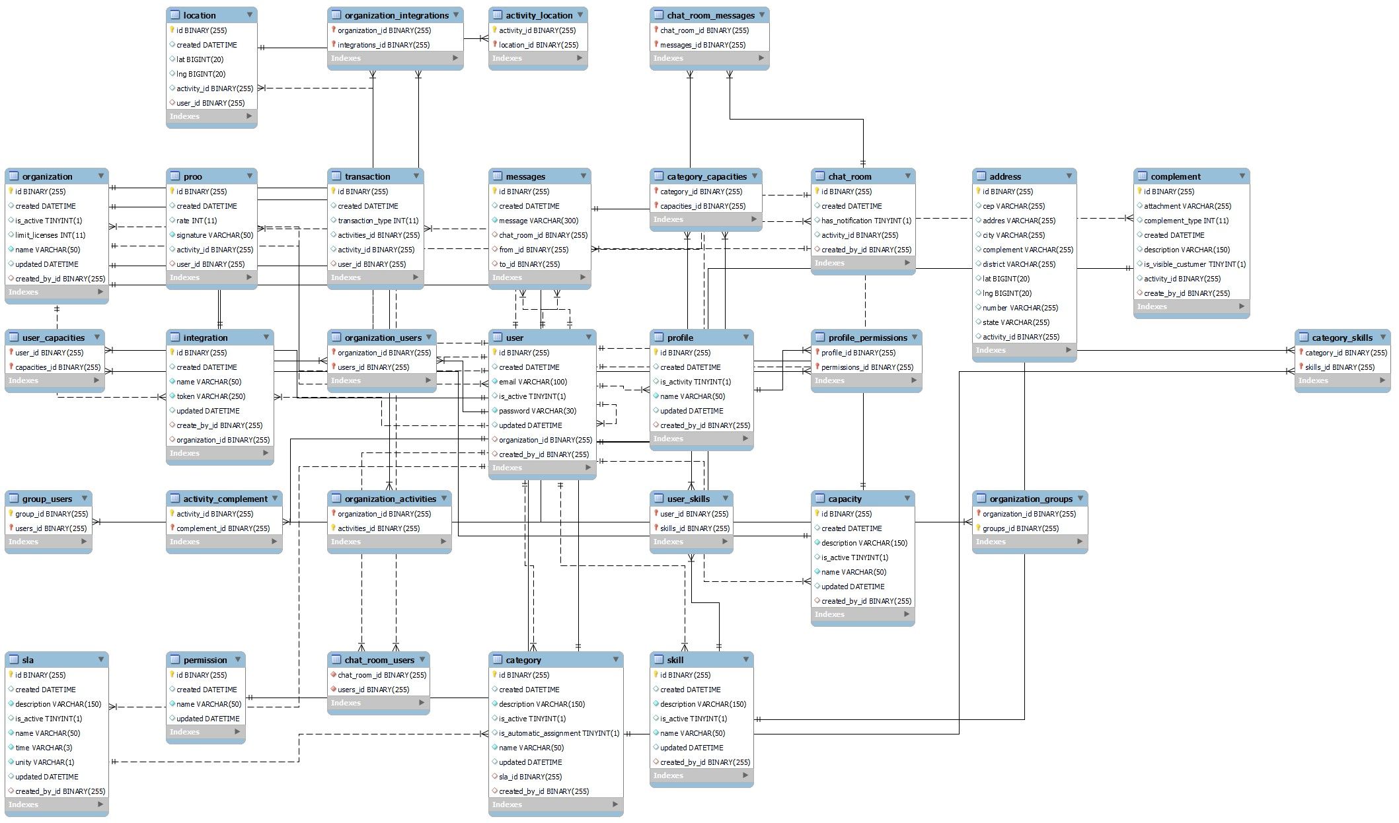](https://drive.google.com/file/d/1YloTZXEe_ADaOGhcplRuUQXbG665Kjxa/view?usp=sharing)

Fonte: Os autores.

Figura 4 - Relacionamentos[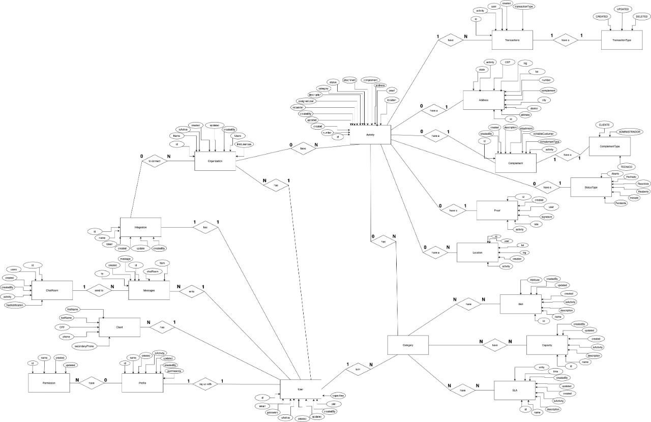](https://drive.google.com/file/d/1ZribePzxt8QZH61AlKNZhZ301a56leEr/view?usp=sharing)

Link e fontes

# 5. RESULTADOS OBTIDOS

O resultado obtido ainda é preliminar, pois trata dos elementos de interface de usuários, especialmente, a telas do sistema contendo as regras de entrada e exibição dados, bem como a navegação entre telas.

## 5.1. Interfaces de usuário:

### *5.1.1.* Login

A Finalidade da tela é autenticas o usuário no sistema.

Figura 5: Interface de usuário – login

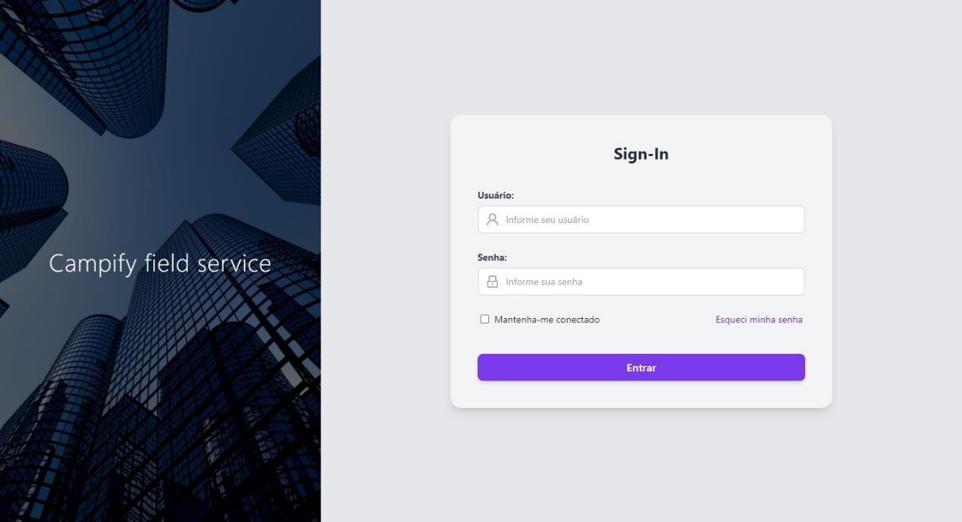

Links e fontes para todas.

### 5.1.2. Esqueci minha senha

A finalidade desta tela é alterar a senha do usuário caso tenha esquecido.

Figura 6:Interface de usuário – esqueci minha senha

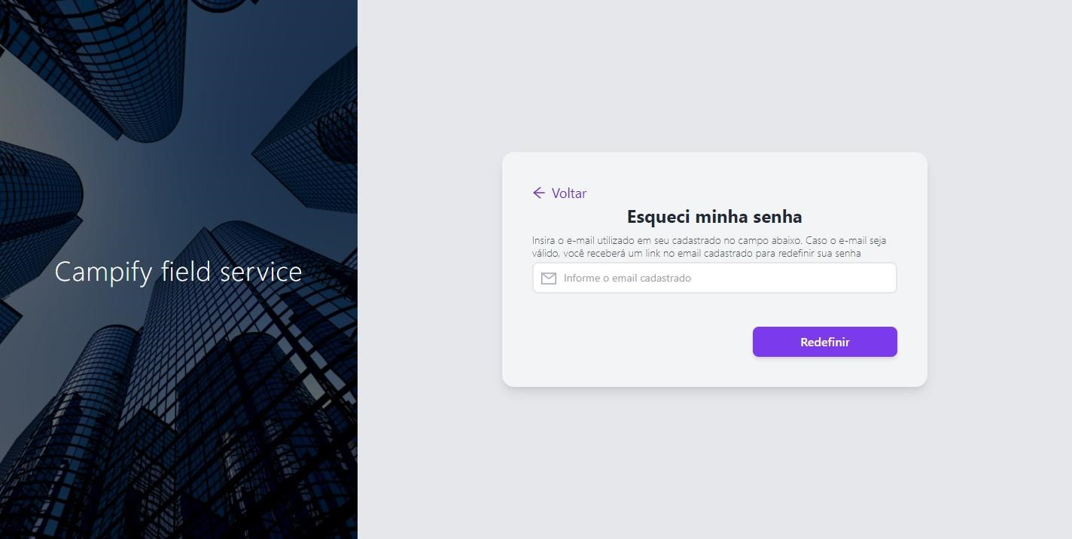

5.1.3. Configurações

A finalidade da tela é acessar os menus de parametrizações para o gerenciamento do sistema.

Figura 7: Interface de usuário – configurações

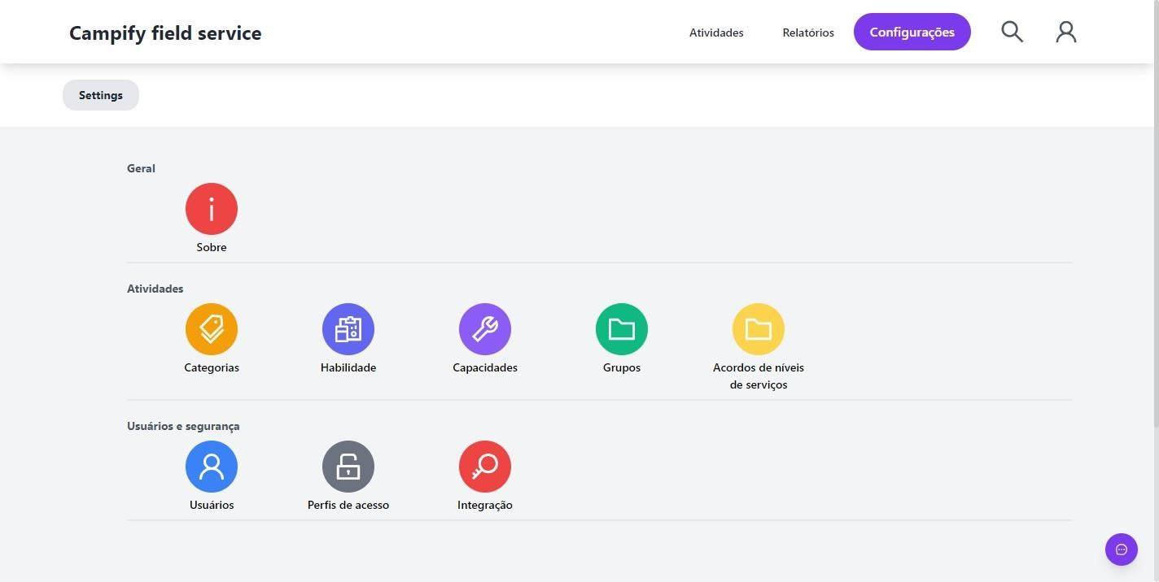

### 5.1.4. Sobre

A finalidade da tela é conter informações sobre o sistema.

Figura 8: Interface de usuário – sobre a aplicação.

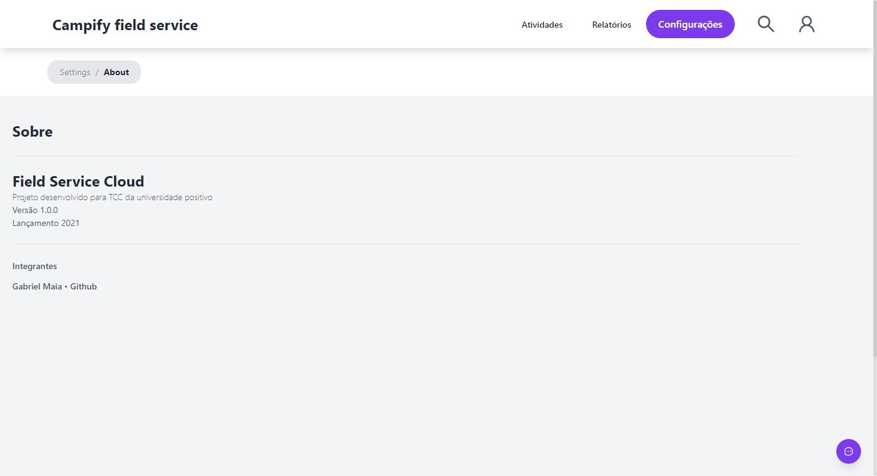

### 5.1.5. Categorias

A finalidade da tela é gerenciar as categorias que poderão ser usadas no sistema.

Figura 9: Interface de usuário – lista de todos as categorias

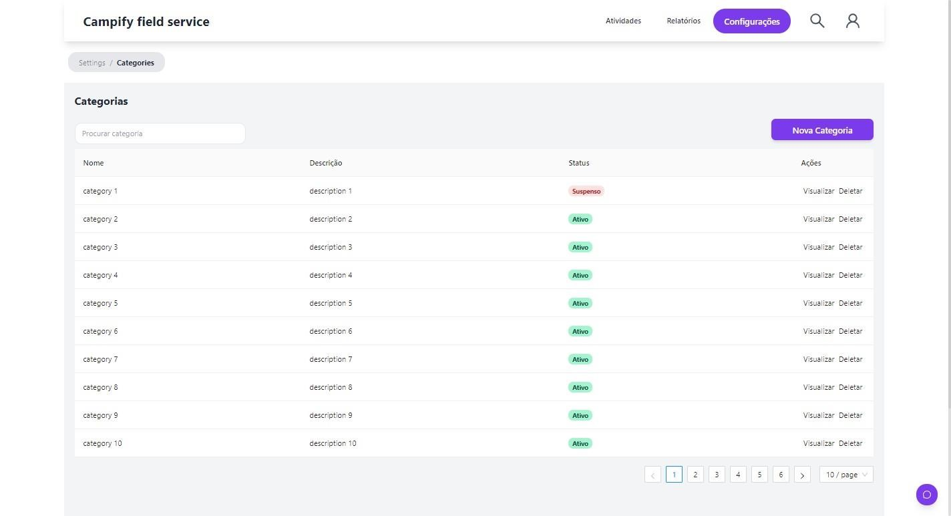

### 5.1.6. Nova categoria:

A finalidade da tela é adicionar novas categorias.

Figura 10: Interface de usuário – adição de categoria

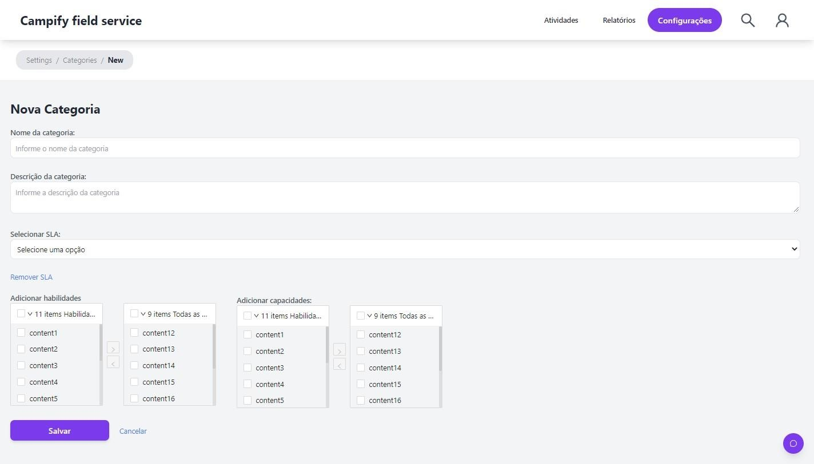

### 5.1.7. Habilidades:

A finalidade da tela é gerenciar as categorias que poderão ser usadas no sistema.

Figura 11: Interface de usuário – lista de todas as habilidades

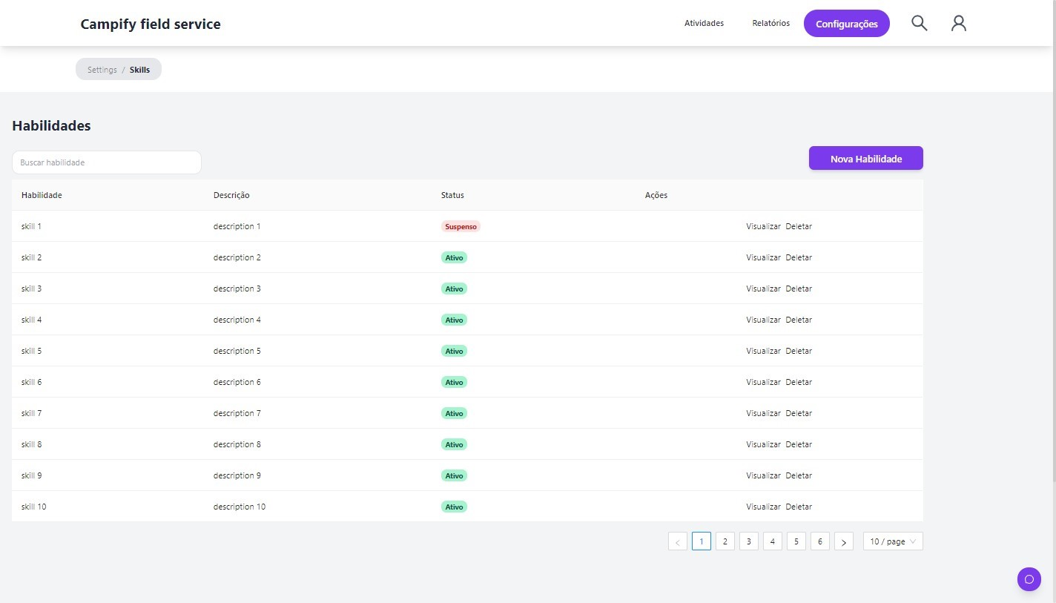

### 5.1.8. Nova habilidade:

A finalidade da tela é adicionar novas habilidades.

Figura 12: Interface de usuário – adição de habilidade

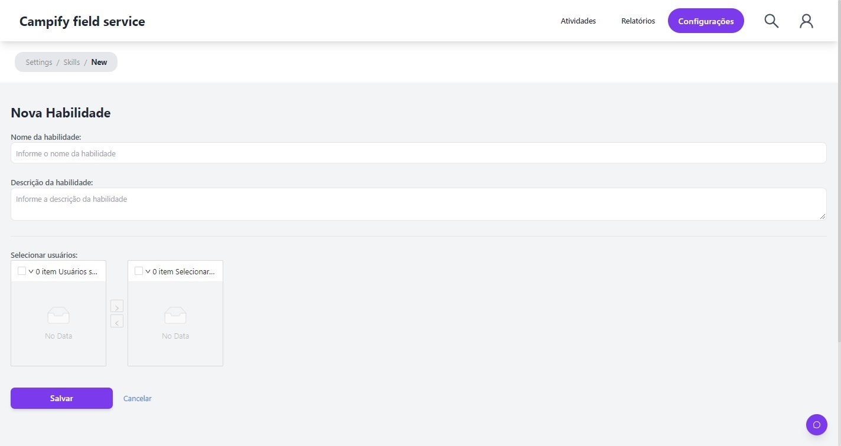

### 5.1.9. Capacidades:

A finalidade da tela é gerenciar as capacidades que poderão ser usadas no sistema.

Figura 13: Interface de usuário – lista de todas as capacidades

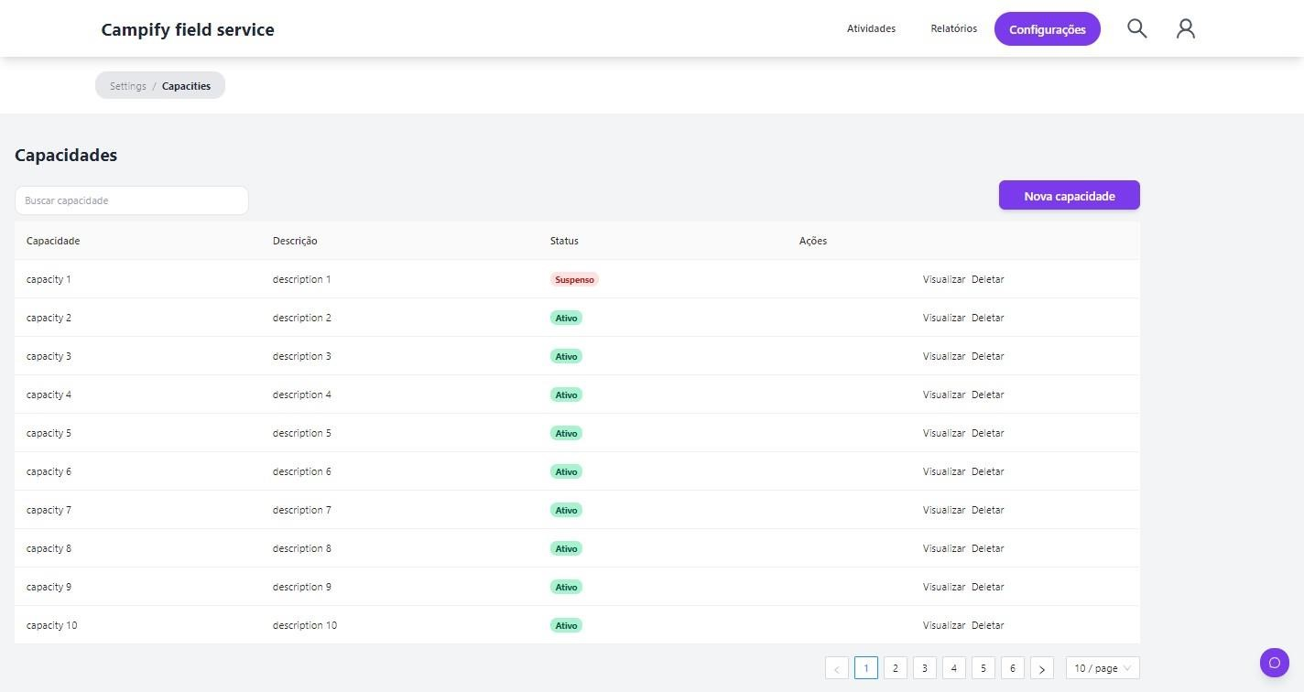

### 5.1.10. Nova capacidade:

A finalidade da tela é adicionar novas capacidades.

Figura 14: Interface de usuário - adição de capacidade

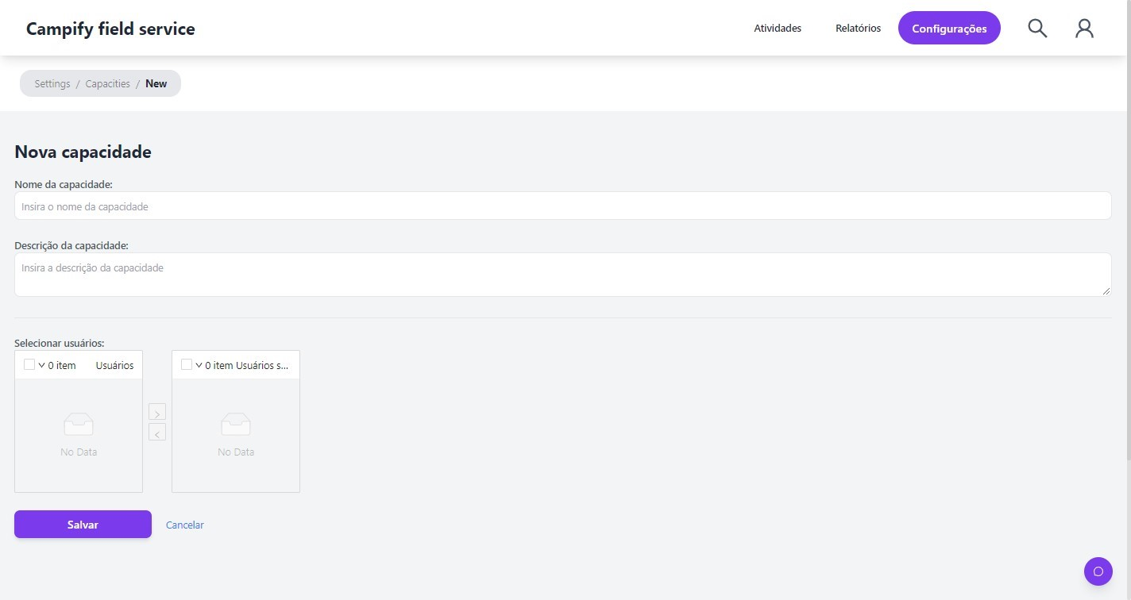

### 5.1.11. Grupos:

A finalidade da tela é gerenciar os grupos que poderão ser usados no sistema.

Figura 15: Interface de usuário - lista de todos os grupos

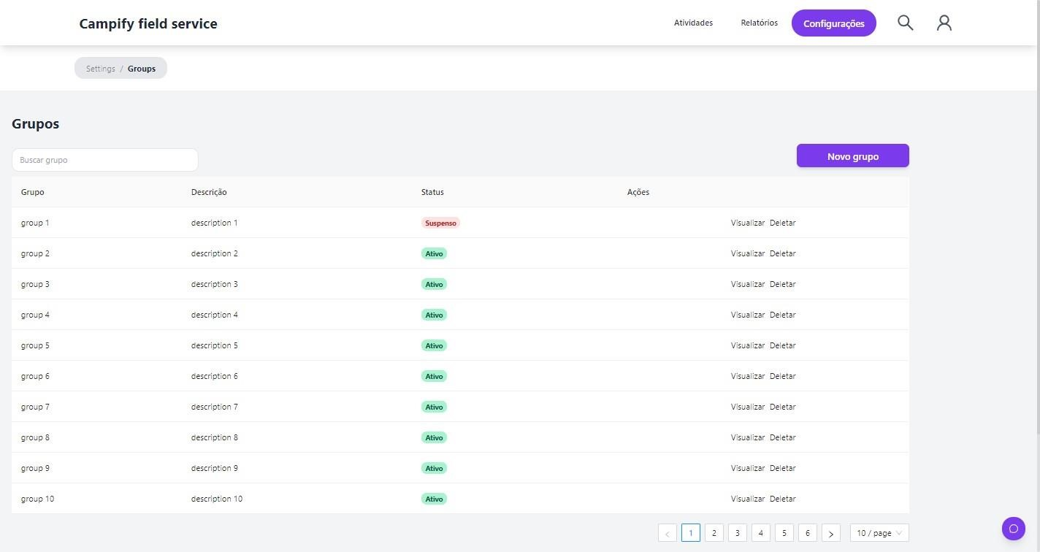

### 5.1.12. Novo grupo:

A finalidade da tela é adicionar novos grupos.

Figura 16: Interface de usuário - adição de novo grupo

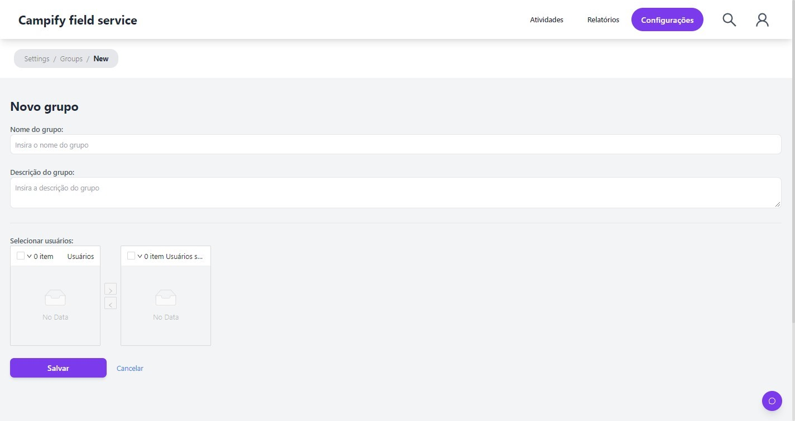

5.1.13. Acordos de níveis de serviços

A finalidade da tela é gerenciar as classificações de níveis de serviços que poderão ser usadas no sistema.

Figura 17: Interface de usuário - lista de todos os acordos de serviços

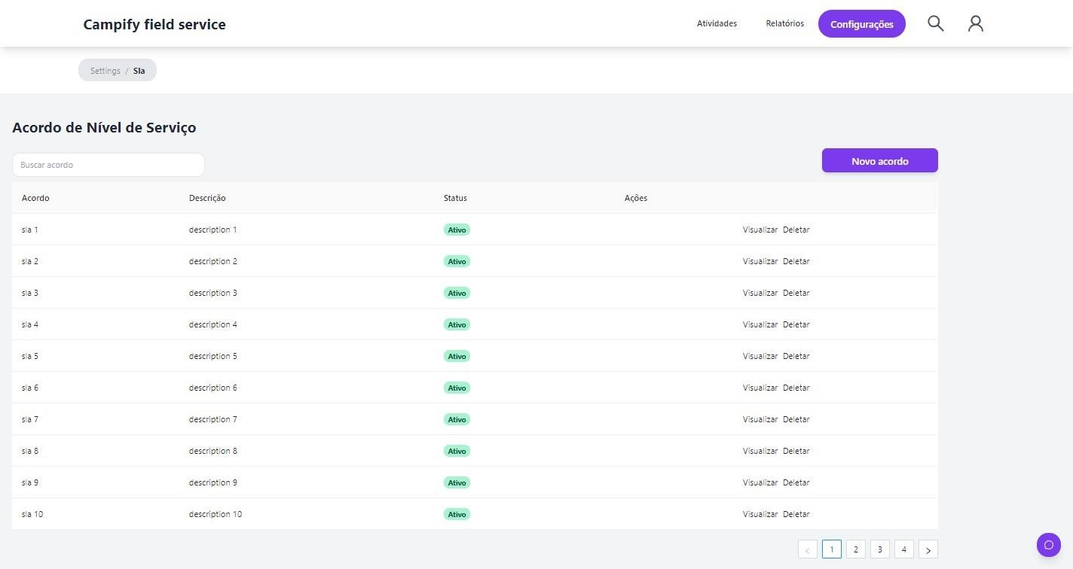

### 5.1.14. Novo acordo:

A finalidade da tela é adicionar novos acordos de serviços.

Figura 18: Interface de usuário - adição de novo acordo de serviço

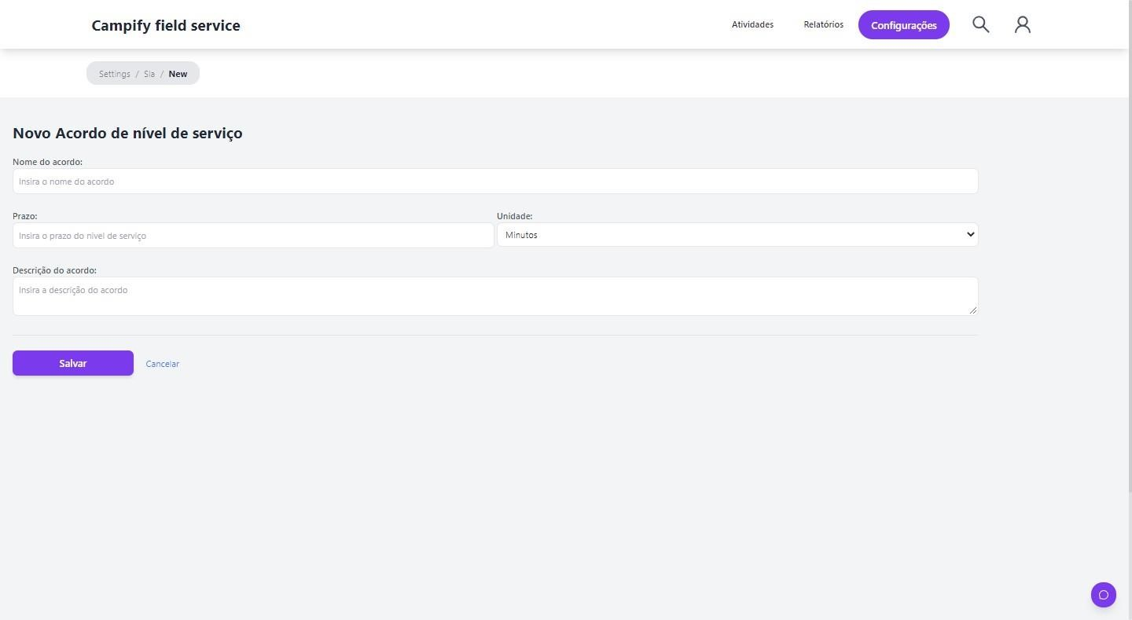

5.1.15. Usuários:

A finalidade da tela é gerenciar os usuários que poderão ser usados no sistema.

Figura 19: Interface de usuário - lista de todos os usuários

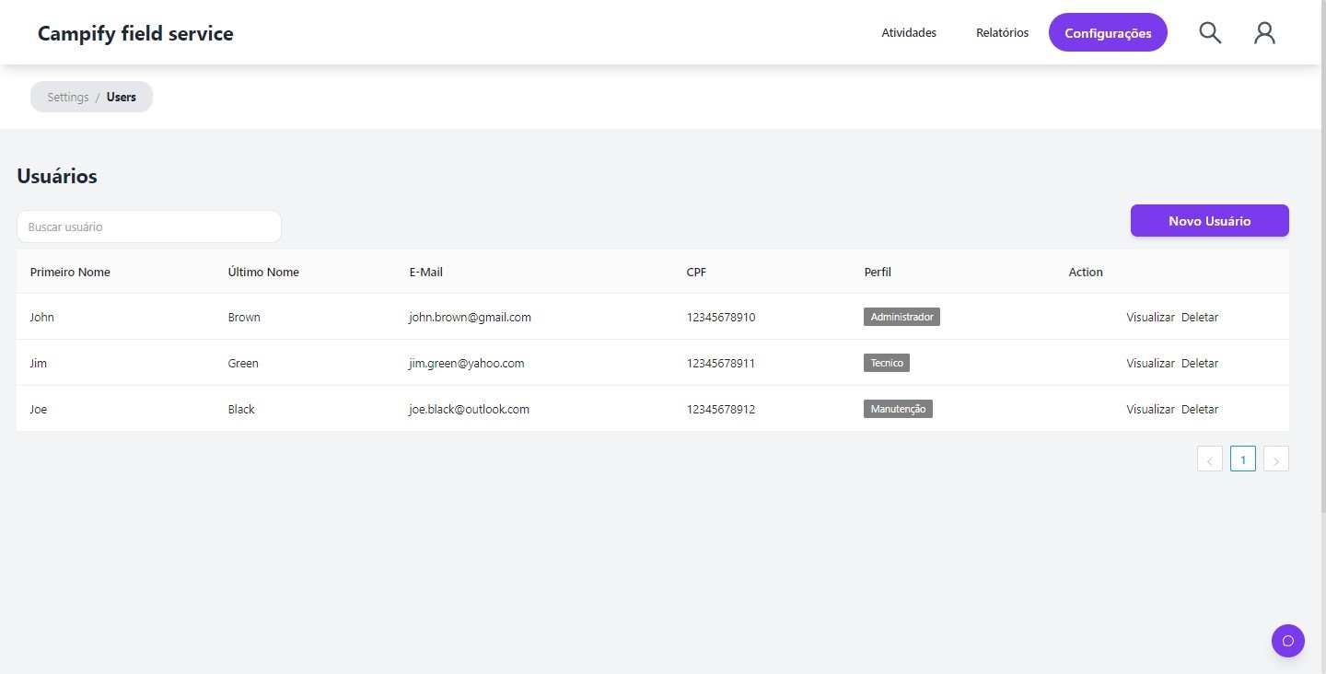

5.1.16. Novo usuário:

A finalidade da tela é adicionar novos usuários.

Figura 20: Interface de usuário - adição de usuário

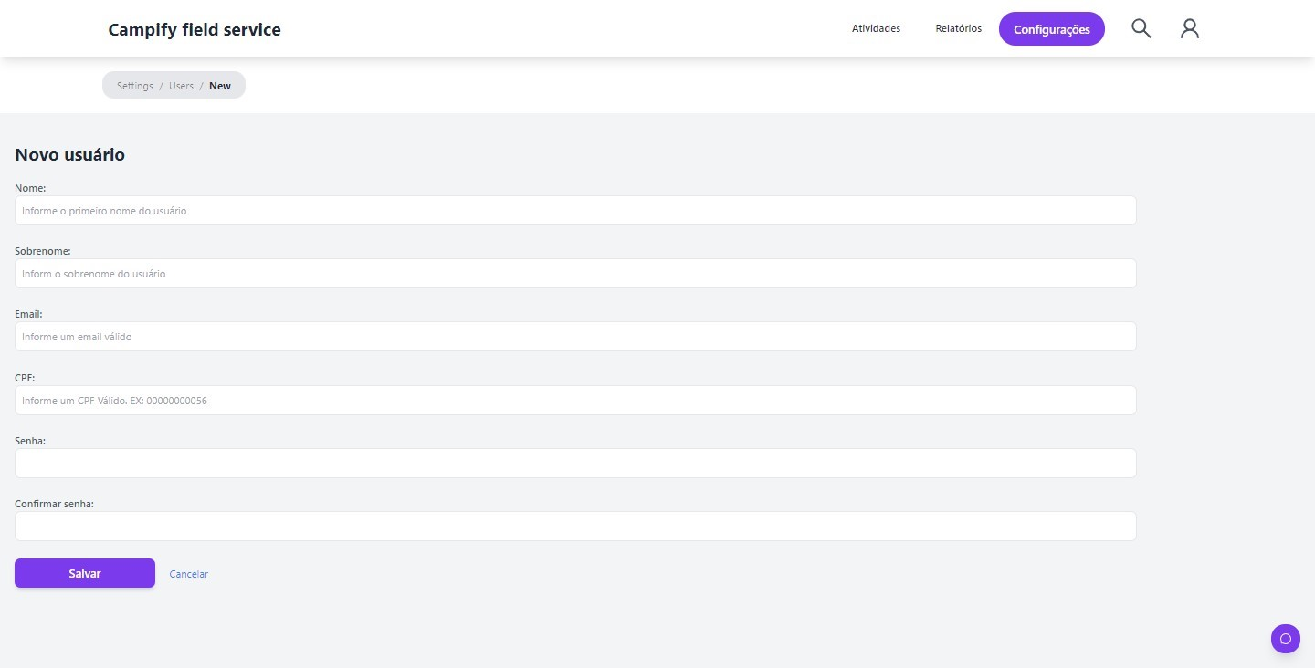

### 5.1.17. Perfis de acesso:

A finalidade da tela é gerenciar os perfis de acesso que poderão ser usados no sistema.

Figura 21: Interface de usuário - lista de todos os perfis de acesso

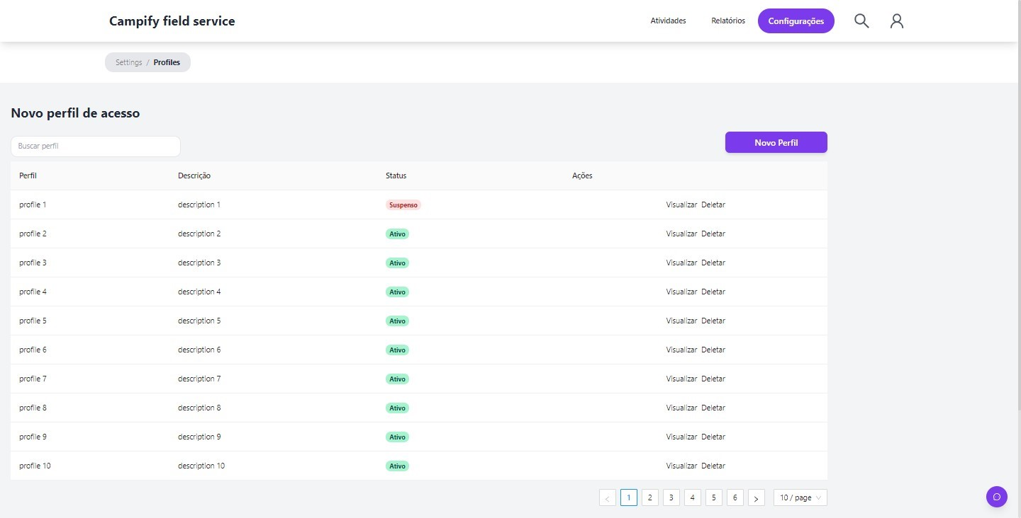

### 5.1.18. Novo perfil de acesso

A finalidade da tela é adicionar novos perfis de acesso.

Figura 22: Interface de usuário - adição de novo perfil de acesso

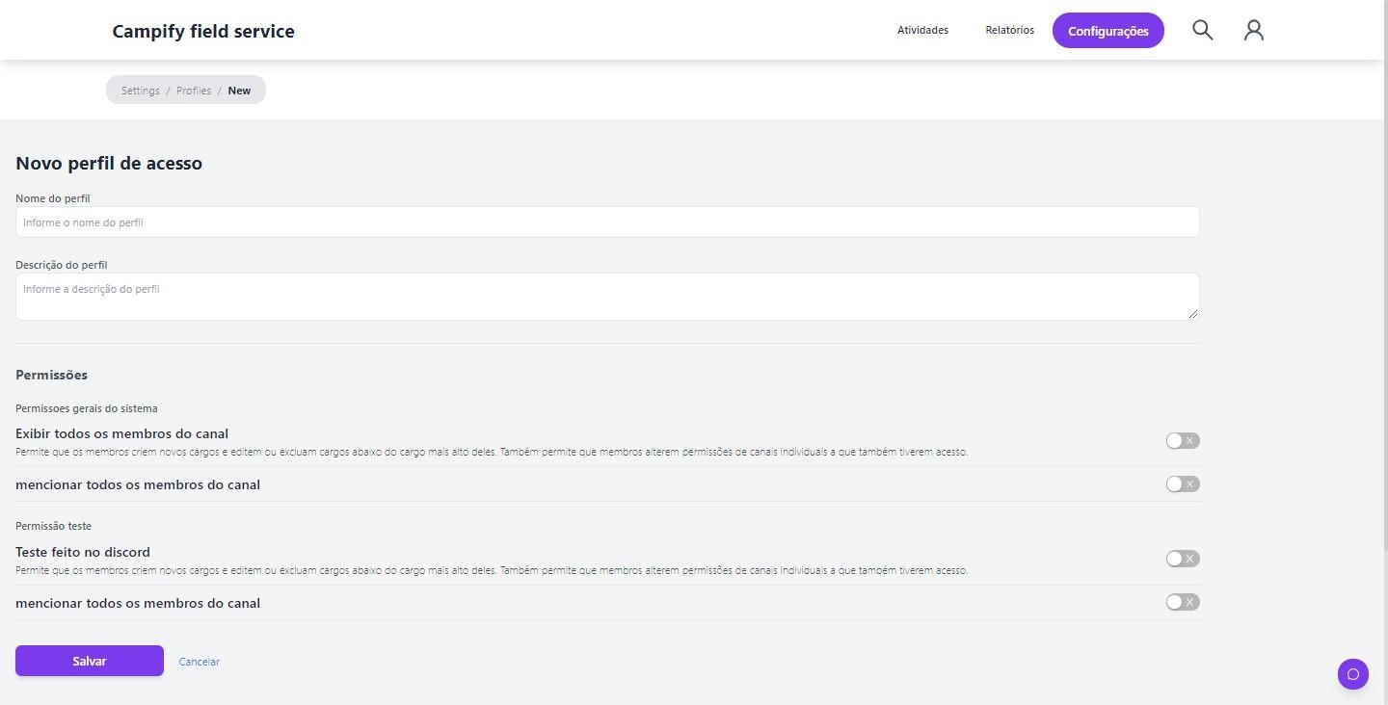

5.1.19. Integração

A finalidade da tela é gerenciar as integrações que poderão ser usadas no sistema.

Figura 23: Interface de usuário - Integrações

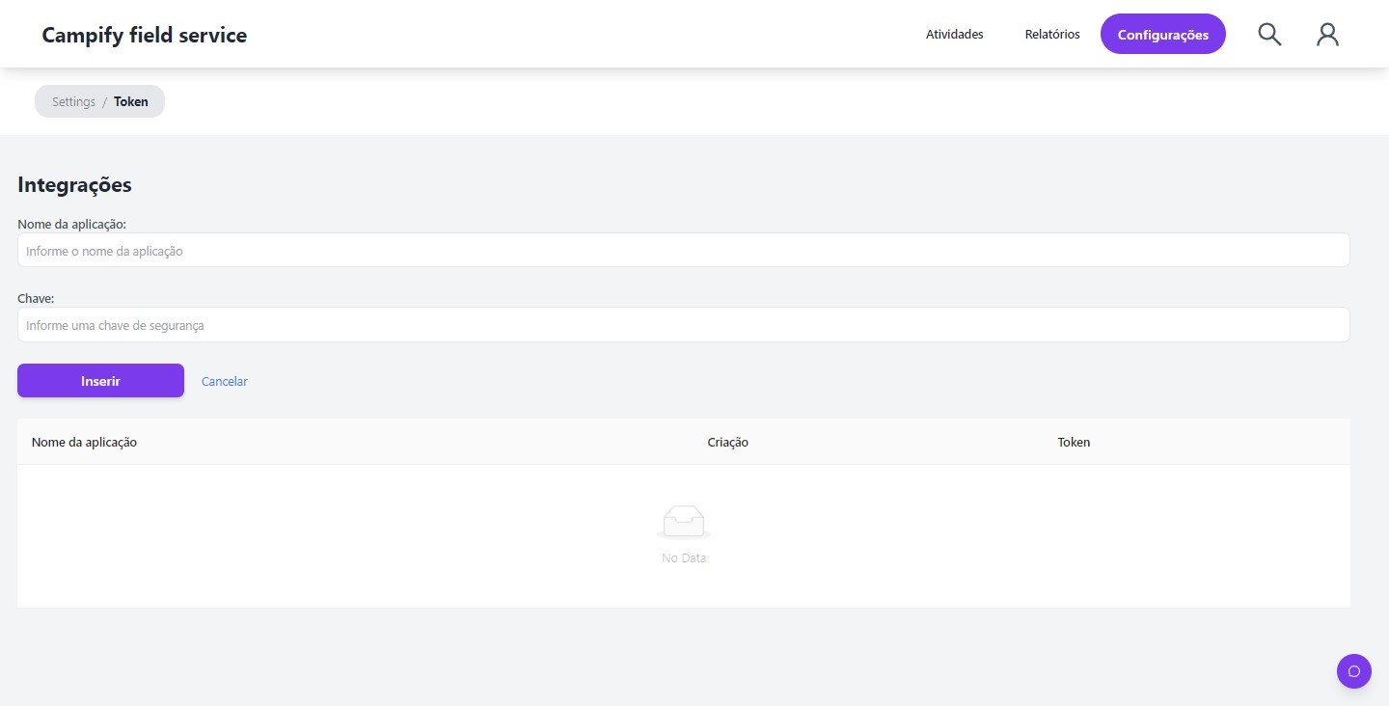

5.1.20. Relatórios:

A finalidade da tela é visualizar as estatísticas gerais de atendimentos dos chamados.

Figura 24: Interface de usuário - relatórios

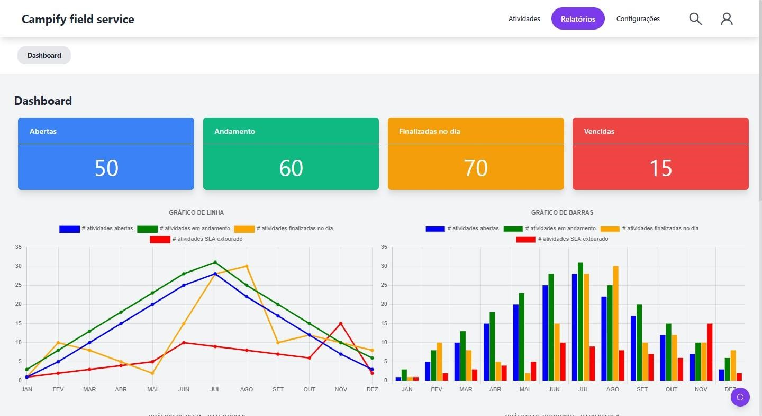

Figura 25: Interface de usuário - relatórios

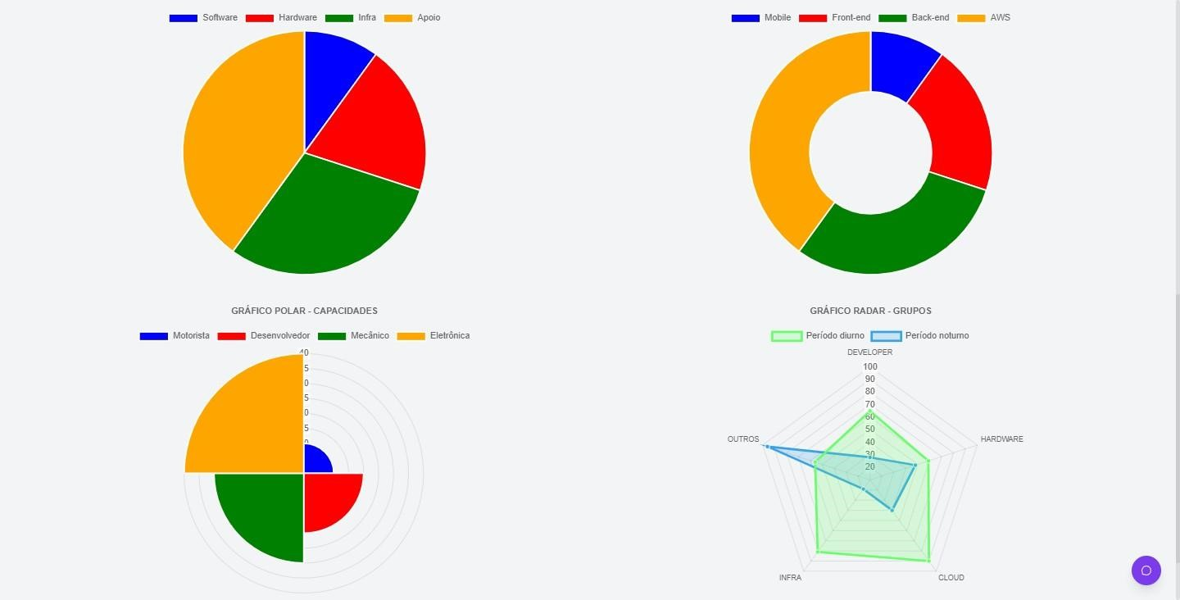

### 5.1.21. Atividades:

A finalidade da tela é visualizar e gerenciar atividades as gerais de atendimentos dos chamados.

Figura 26: Interface de usuário - atividades

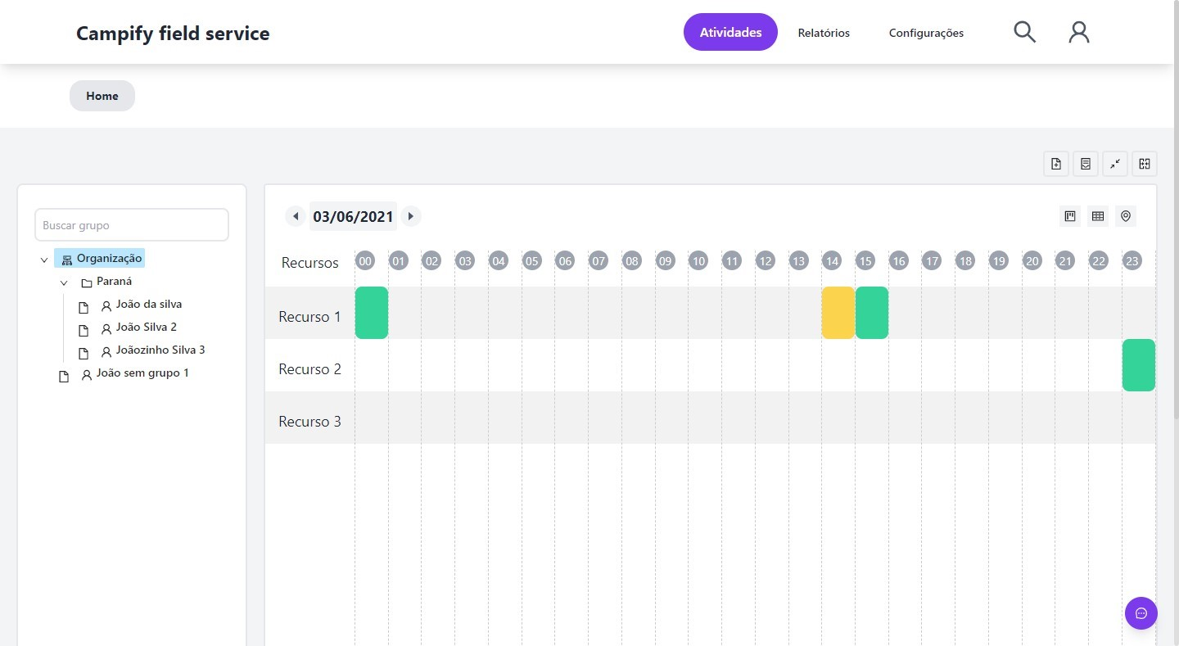

Figura 27: Interface de usuário - tabela de atividades

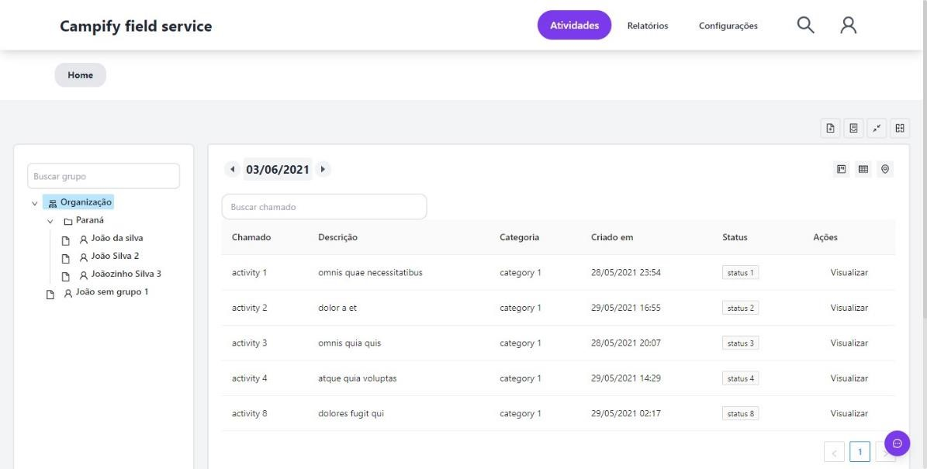

Figura 28: Interface de usuário - visualização de atividades em formato de mapa

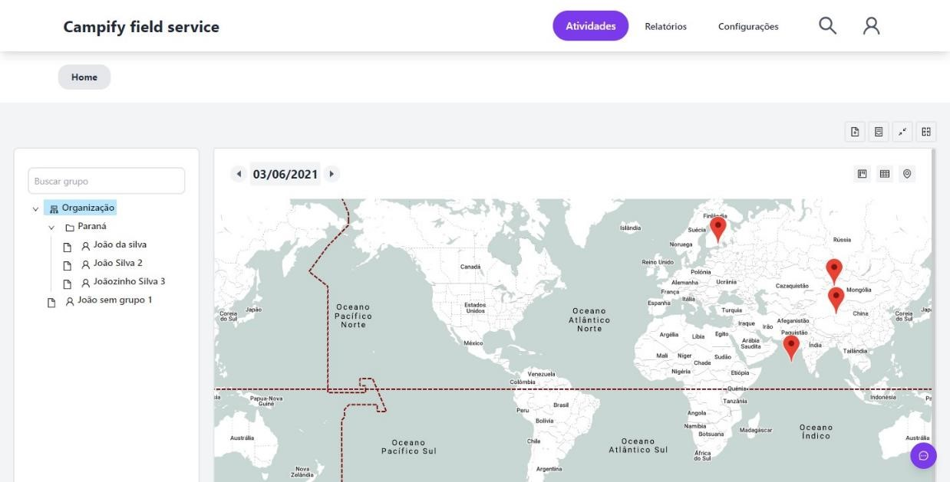

### 5.1.22. Novo chamado:

A finalidade da tela é abrir novos chamados.

Figura 29: Interface de usuário - novo chamado

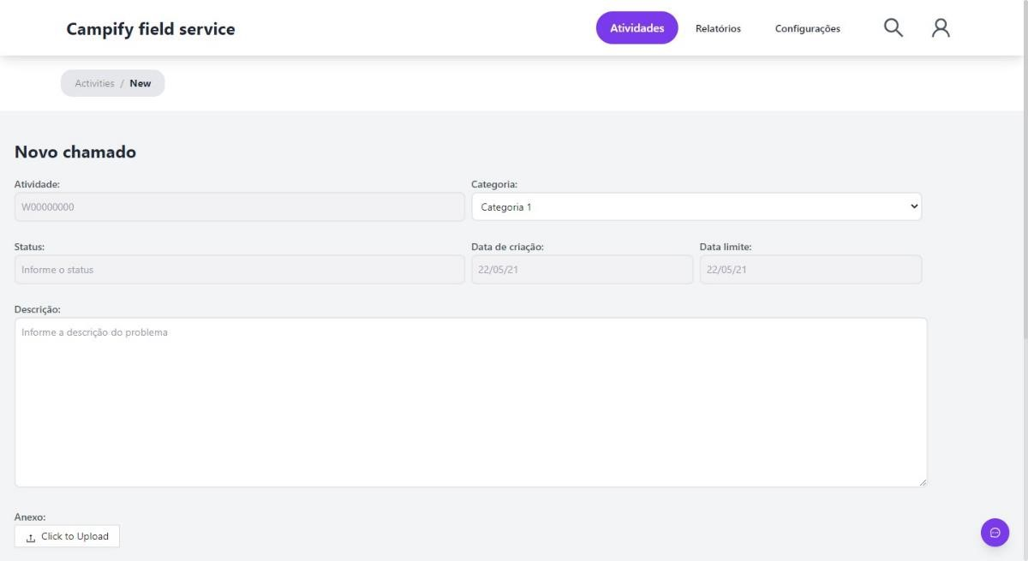

Figura 30: Interface de usuário - novo chamado

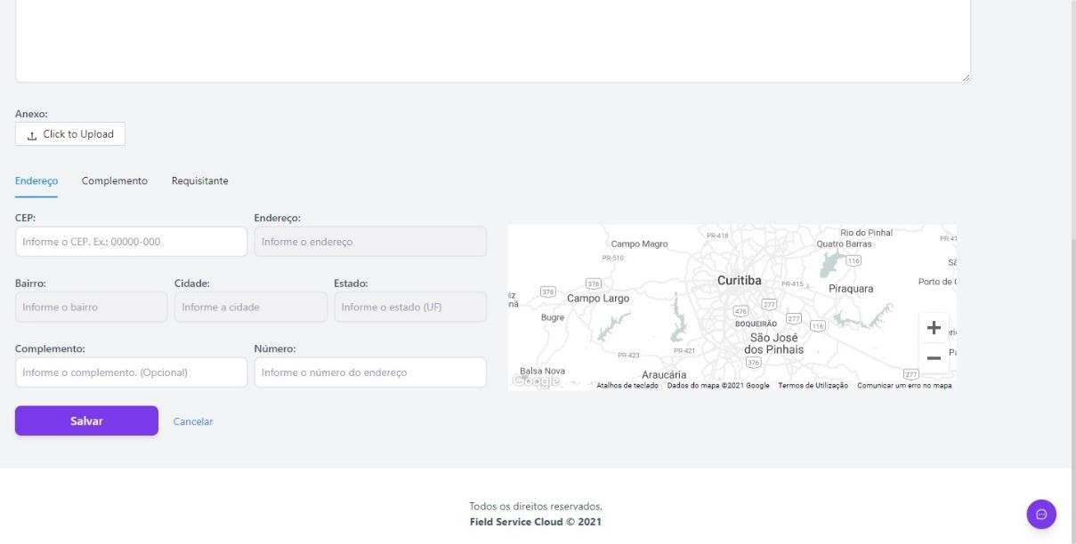

### 5.1.23. Meus chamados:

A finalidade da tela é visualizar os chamados.

Figura 31: Interface de usuário - chamados do usuário logado

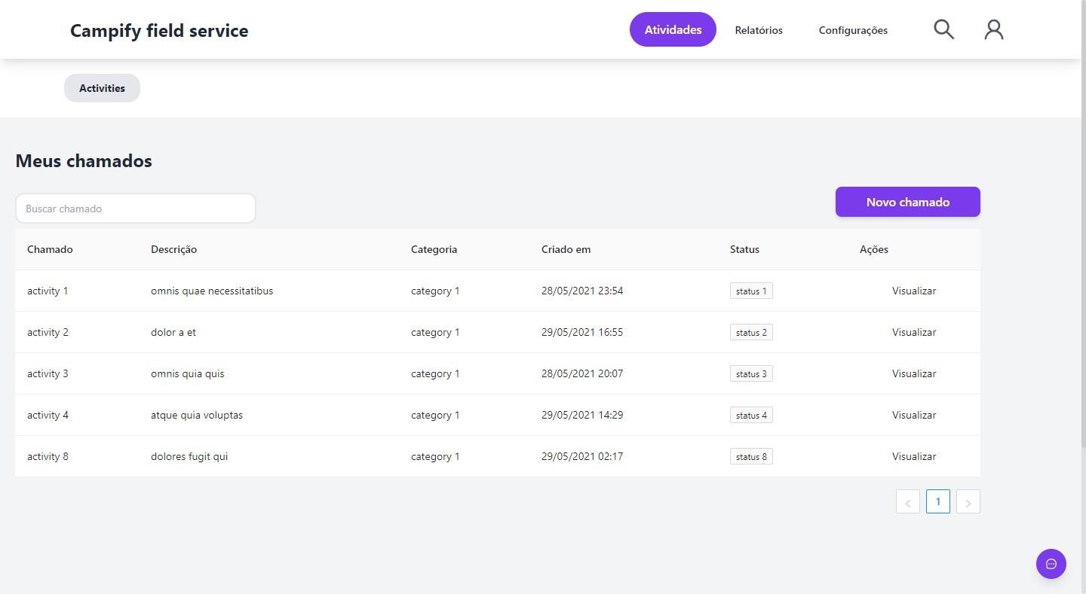

### 5.1.24. Fila de atividades:

A finalidade da tela é visualizar a fila de atividades não atribuída.

Figura 32: Interface de usuário - lista de chamados não atribuídos

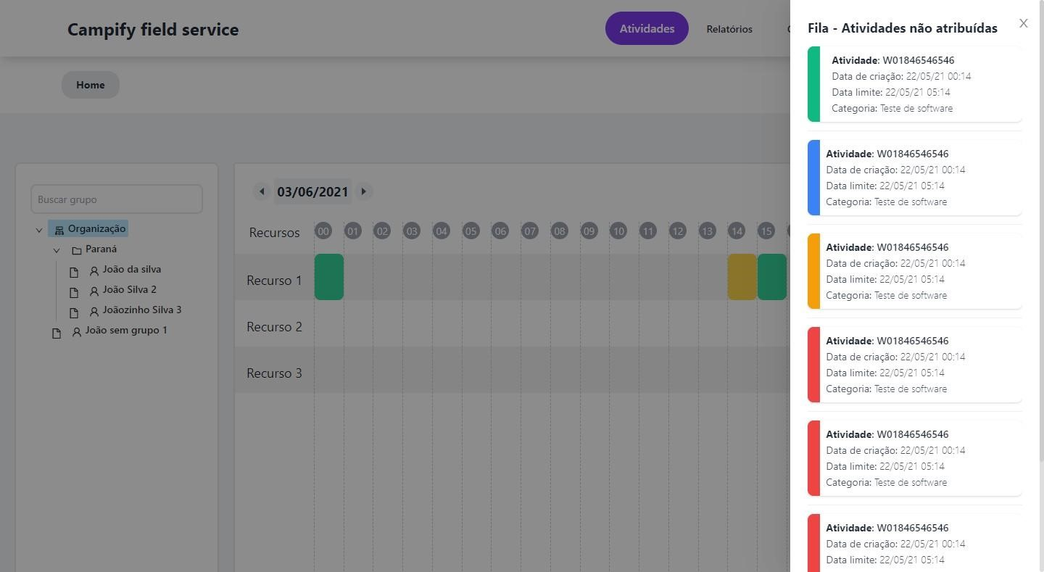

### 5.1.25. Buscar atividades:

A finalidade da tela é buscar atividades cadastradas no sistema.

Figura 33: Interface de usuário - buscar atividades

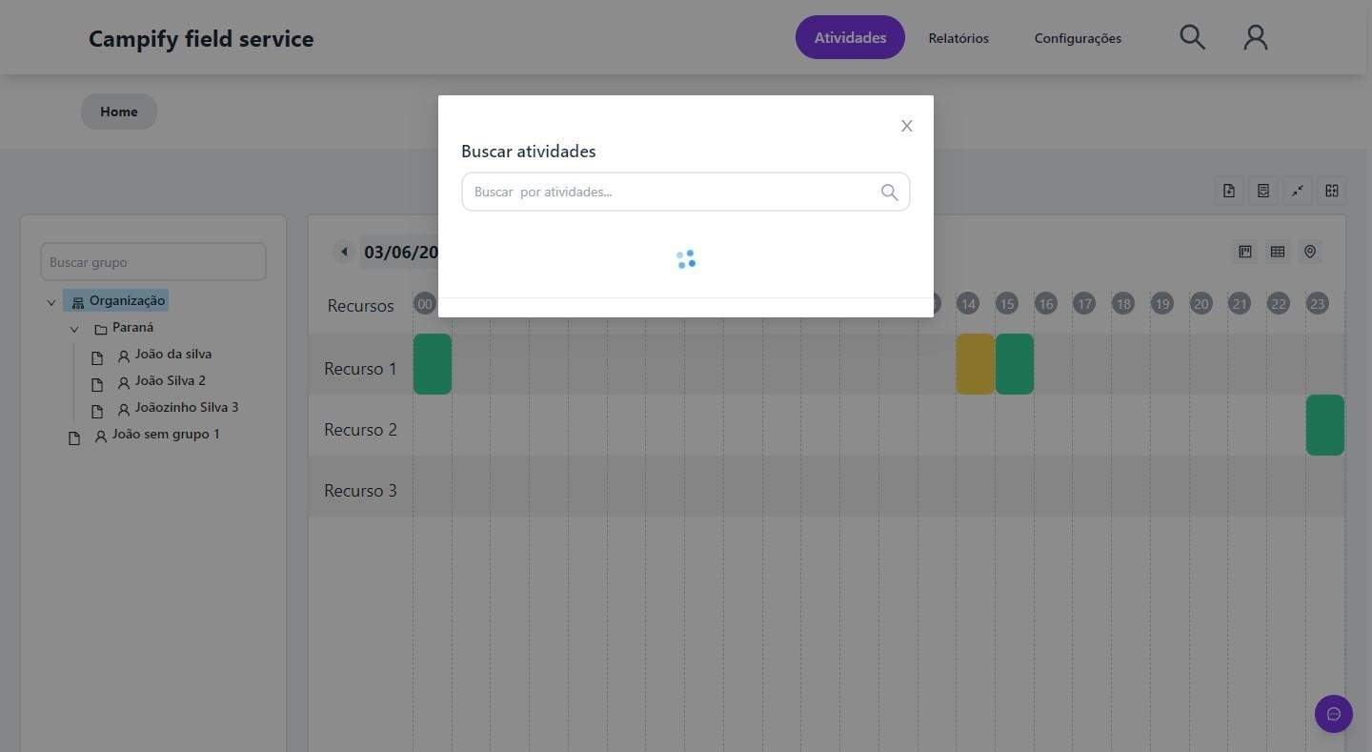

### 5.1.26. Meu perfil:

A finalidade da tela é alterar as informações do usuário logado.

Figura 34: Interface de usuário - meu perfil

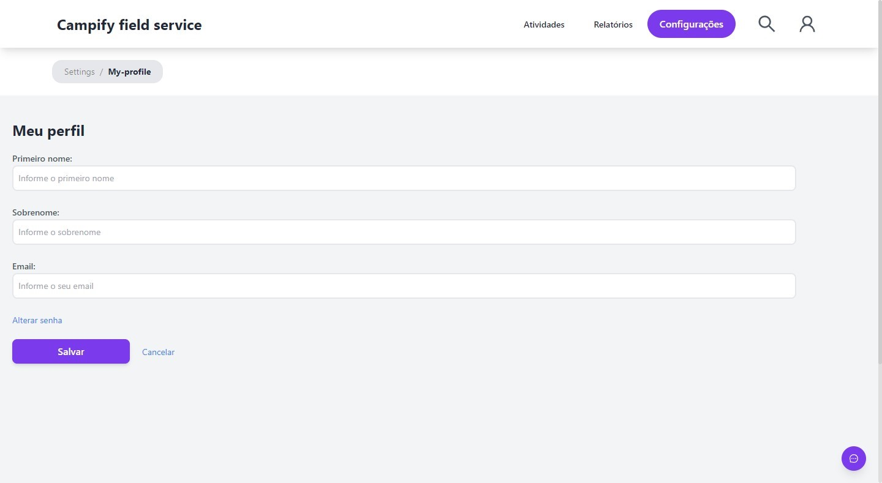

### 5.1.27. Alterar senha:

A finalidade da tela é alterar a senha usuário logado.

Figura 35:Interface de usuário - alterar senha

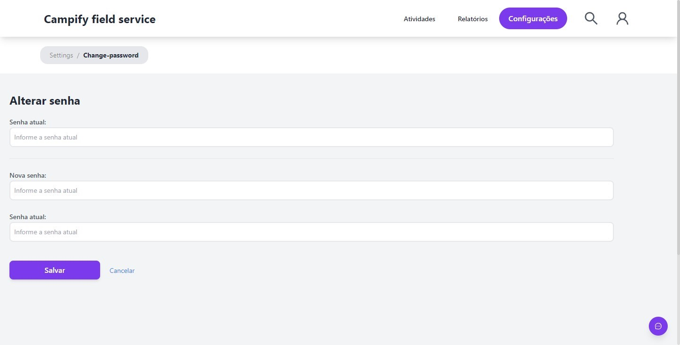

### 5.1.28. Conversas:

A finalidade da tela é exibir os registros de conversas.

Figura 36: Interface de usuário - conversas

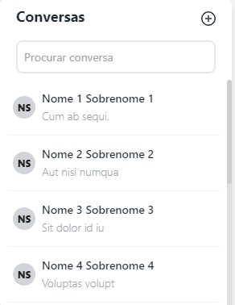

### 5.1.29. Contatos:

A finalidade da tela é exibir os registros de conversas.

Figura 37:Interface de usuário - contatos

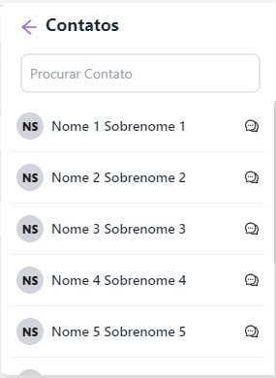

### 5.1.30. Chat:

A finalidade da tela enviar e receber mensagens entre usuários dos sistemas.

Figura 38: Interface de usuário - chat de mensagens

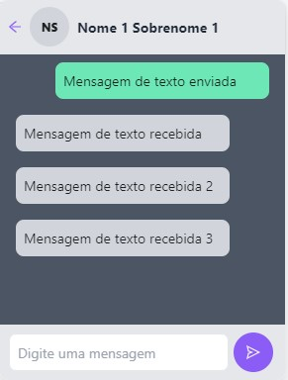

# 6. CONCLUSÃO

O desenvolvimento da presente solução possibilitou analisar e compreender dados consistentes, através de pesquisa, de como o software voltado para gerenciamento de campo, pode impactar diretamente os resultados dos clientes, prestadores de serviços e seus gestores.

Mediante esta solução, identificamos que a forma como as atividades são exibidas em tela pode facilitar a gestão das atividades, organizando-as e melhorando o controle de priorização das ocorrências, bem como, evidenciar os dados extraídos dos atendimentos. A solução foi pensada para que o controle dos profissionais de serviços de campo e seus gestores pudessem ser realizadas de forma digital, por meio da organização de atividades, extração de relatórios, priorização de atividades enfatizando agilidade no atendimento ao cliente e auditoria de todos os procedimentos realizados. O framework escolhido para o desenvolvimento front-end, possibilitou a construção de um PWA utilizando arquitetura SOA. Dessa forma, é possível utilizar a solução como aplicativo para dispositivos Windows, Android, Ios e como aplicação web.

Contudo, durante o desenvolvimento, notamos que a solução pode ser estendida para oferecer maiores possibilidades de parametrizações de modo que os utilizadores da solução possam adaptá-la para sua realidade e extrair dados mais relevantes de acordo com o contexto em que estão inseridos.

Voltar nos objetivos afirmando que os objetivos foram atendidos e finalizar com a conclusão da implementação do sistema.

# 7. REFERÊNCIA

Ajustar a estrutura

**O que é arquitetura orientada a serviços (SOA)?** Redhat, 2021. Disponível em:

<https://www.redhat.com/pt>[-br/topics/cloud-native-apps/what-is-service-orientedarchitecture.](https://www.redhat.com/pt-br/topics/cloud-native-apps/what-is-service-oriented-architecture) Acesso em: 06/06/2021 às 17:18.

RABELO, Agnes. **Transformação Digital: o que é e quais os seus impactos na sociedade**, RocketContent, 2020. Disponível em: [https://rockcontent.com/br/blog/transformacao-digital/.](https://rockcontent.com/br/blog/transformacao-digital/) Acesso em: 05/06/2021 às 18:35.

**What Is Field Service Management and Why Should You Care?** SalesForce. Disponível em: [https://www.salesforce.com/products/field-service/resources/what-isfield-service-management/.](https://www.salesforce.com/products/field-service/resources/what-is-field-service-management/) Acesso em: 01/06/2021 às 17:32.

Netsupport, 2021. Disponível em: <https://netsupport.com.br/field-service/> Acesso em: 19/10/2021 às 20:15.

Reactjs. reactjs, 2021. Disponível em:[*https://pt-br.reactjs.org*.](https://pt-br.reactjs.org/) Acesso em: 02/06/2021 às 20:44.

Ant Design, 2021. Disponível em: [*https://ant.design/*.](https://ant.design/) Acesso em: 02/06/2021 às 20:44.

Tailwindcss, 2021. Disponível em: [*https://tailwindcss.com/*.](https://tailwindcss.com/) Acesso em: 02/06/2021 às 20:45.

React-google-maps, NPM, 2021. Disponível em: [*https://www.npmjs.com/package/@react-google-maps/api*.](https://www.npmjs.com/package/@react-google-maps/api) Acesso em: 02/06/2021 às 20:57.

Axios, github, 2021. Disponível em: [*https://github.com/axios/axios*.](https://github.com/axios/axios) Acesso em:

02/06/2021 às 20:58.

Chart.js, 2021. Disponível em: [*https://www.chartjs.org/docs/latest/gettingstarted/installation.html*.](https://www.chartjs.org/docs/latest/getting-started/installation.html) Acesso em: 02/06/2021 às 20:59.

React-input-mask, NPM, 2021. Disponível em: [*https://www.npmjs.com/package/reactinput-mask*.](https://www.npmjs.com/package/react-input-mask) Acesso em: 05/06/2021 às 21:08.

Moment, 2021. Disponível em: [*https://momentjs.com/*.](https://momentjs.com/) Acesso em: 02/06/2021 às 21:10.

React-router-dom. React-router, 2021. Disponível em: [*https://reactrouter.com/web/guides/quick-start*.](https://reactrouter.com/web/guides/quick-start) Acesso em 02/06/2021 às 21:26.

React-signature-canvas. 2021. Disponível em: [*https://www.npmjs.com/package/reactsignature-canvas*.](https://www.npmjs.com/package/react-signature-canvas) Acesso em: 02/06/2021 às 21:44.